**---------------------------------------Билет № 1-------------------------------------------**

**1.Функциональное назначение терминального оборудования сетей телекоммуникаций. История развития терминальных устройств.**

1832 г. – П. Л. Шиллинг публично продемонстрировал первый электромагнитный тлг. Аппарат (длина линии 100м); предложил код Шиллинга: черные и белые диски, передача осуществляется нажатием не более чем основных 3-х клавиш + общей клавиши соответствующего цвета.

1839 г.- Якоби создает 1-ый пишущий тлг. аппарат, который наносил штрихи карандашом или чернильной палочкой.

1844 г. – С. Морзе разработал тлг. аппарат повышенной производительности (1837 - азбука Морзе: совокупность точек и тире).

1845 г. – Якоби продем. стрелочный тлг. аппарат синхронно-синфазного действия.

1850 г. – буквопечатающий аппарат (Якоби).

1855 г. – принято положение о приеме и передаче тлг. депеш.

1856 г. – воздушная тлг. линия Петербург – Москва.

1866 г. – проложен кабель через Атлантический океан.

1871 г. – проложена тлг. линия до Владивостока.

1876 г. – американец А.Белл подал патент на изобретение им электромагнитного телефона, передача и прием осуществлялись с помощи 2-х тлф. трубок, соединенных проводами. Вызов осуществлялся свистком. Через два часа такую же заявку принес американец Грейн.

1878 г. – русский ученый Махальский изобрел стержневой угольный микрофон. Это изобретение открыло возможности практического применеиня телефона.

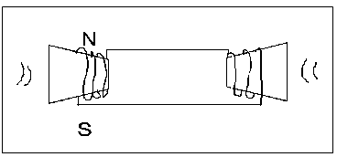

1883 г. – Голубицкий усовершенствовал угольный микрофон

1885 г. – Гопутницкий предложил питание микрофона от центральной батареи

1887 г. – Мастицкий разработал АТС малой емкости

1889 г. – братья Строуджер изобрели декадно - шаговый искатель

1892 г. – в г. Лаппорт (США) появилась 1- ая декадно- шаговая АТС (проработала 60 лет)

1895 г. – Попов продемонстрировал 1-ый радиоприемник

1900 г. – радиосвязь применена на практике при спасении рыбаков унесенных на льдине.

Маркони поставил развитие связи на промышленную основу.

**31.Физика работы ЖК индикатора**

Экраны LCD-мониторов (Liquid Crystal Display, жидкокристаллические мониторы) сделаны из вещества (цианофенил), которое находится в жидком состоянии, но при этом обладает некоторыми свойствами, присущими кристаллическим телам. Фактически это жидкости, обладающие анизотропией свойств (в частности оптических), связанных с упорядоченностью в ориентации молекул.

Работа ЖКД основана на явлении поляризации светового потока. Известно, что так называемые кристаллы поляроиды способны пропускать только ту составляющую света, вектор электромагнитной индукции которой лежит в плоскости, параллельной оптической плоскости поляроида. Для оставшейся части светового потока поляроид будет непрозрачным. Таким образом поляроид как бы "просеивает" свет, данный эффект называется поляризацией света.

Изображение на LCD-экранах формируется с помощью матрицы пикселей, как и в обычных мониторах; отличие же состоит в материале пикселей и в способе генерации излучения. Каждый элемент матрицы - так называемый жидкий кристалл, являющийся оптически активным материалом. Он способен в естественном состоянии поворачивать плоскость поляризации проходящего через него излучения. Второе чрезвычайно важное его свойство - это способность изменять угол поворота плоскости поляризации в зависимости от приложенного внешнего электрического поля. Такие характеристики ЖК-ячейки позволяют манипулировать интенсивностью прошедшего света. На практике это делается следующим образом. С обеих сторон от ЖК-ячейки на пути распространения излучения устанавливаются скрещенные поляризаторы. Первый из них выделяет определенную компоненту поляризации падающего излучения. Далее это излучение попадает на жидкий кристалл, который поворачивает плоскость поляризации на определенный угол. Второй поляризатор служит для управления интенсивностью излучения: если его выделенное направление совпадает с направлением плоскости поляризации излучения, то для света он окажется абсолютно прозрачным, а если между ними будет угол 90°, то свет поглотится. Таким образом можно изменять интенсивность излучения внешним электрическим полем. Однако, при помощи подобной схемы можно сконструировать лишь черно-белый монитор. Для создания цветного дисплея необходимо наличие ячеек трех цветов - красного, синего и зеленого. На самом деле все ячейки одинаковые, а цвета генерируются за счет пропускания излучения сквозь светофильтры нужных цветов. Но проблема состоит в том, что отфильтрованное излучение очень сильно теряет в своей интенсивности, а это сказывается на общей яркости, уменьшает глубину контраста и, естественно, качество цветопередачи. В последнее время стал применяться альтернативный подход, основанный на интересном свойстве жидких кристаллов, а именно: для разных длин волн углы поворота плоскости поляризации излучения при одном и том же внешнем поле отличаются. Реализация этого способа более технологична и сложна, но зато она позволяет достичь большей яркости, лучшей контрастности и в целом улучшить цветопередачу.

**61.Устройства ввода цифробуквенной информации**

К документальной электросвязи относятся все виды электросвязи, обеспечивающие передачу сообщений в виде документов (буквенно-цифровых текстов, чертежей, рисунков, фотографий, сообщений на магнитных носителях).

Виды документальной электросвязи:

1. с кодовыми методами передачи сообщений,
2. с факсимильными методами передачи сообщений.

При передаче кодовыми методами осущ-ся посимвольное кодирование сообщений.

Факсимильные методы позволяют передачу изображений документов.

Для сообщений, перед-мых код. методами, могут приниматься спец. меры по обеспечению вероятности передачи содержащейся в ней информации для защиты от ошибок.

Для сообщений, передаваемых факсимильными методами, существуют приемы, уменьшающие избыточность предаваемых сообщений.

Основные виды док. эл-связи, использующие кодовые способы передачи без специальных мер по повышению вероятности:- тлт. связь,- видеотекст. **Тлт. связь** – старейший вид электросвязи, использует сеть ОП и сеть абонентского телеграфирования, скорость 7 – 15 знаков в секунду. **Видеотекст:** скорость передачи до 150 знак/сек, используется сеть ТФОП, информация выводиться на экран ТВ, используется ТЛФ сеть ОП.

**Телекс** – аналог абонентскому телеграфу, скорость до 240 зн/с с защитой от ошибок. **Факсимильная связь** обладает высокой помехоустойчивостью, позволяет автоматизировать ввод информации на предающей стороне. Различают факсимильную связь, предающую штриховые и полутоновые изображения (фототелеграф – передача фотоизображений). **Телефакс** – передача штриховых изображений; деловой документации, карт погоды. **Бюрофакс** – используется для передачи писем, телеграмм на селе; передача газетных полос. К электронной почте относят : телетекс, телефакс, бюрофакс.

Структура схемы ДЭС:

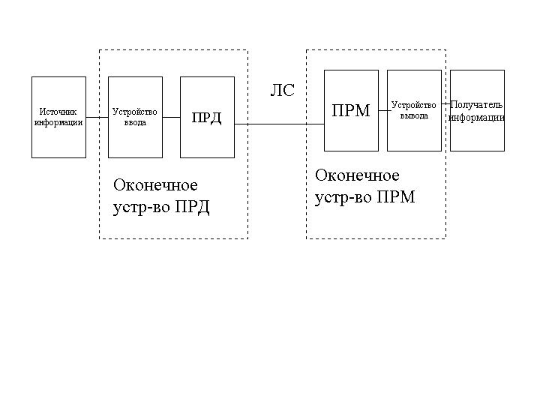

Ввод дискретной информации осуществляется первоначально устройствами ручного ввода (клавиатуры различного назначения). Современные клавиатуры строятся в виде законченных функциональных блоков. **Две группы клавиатур:** 1. с использованием механических, электромеханических, электрооптических и др. узлов; 2. с электронным кодированием. **Требования к переключателям**:

─ усилие срабатывания 0,9 Н.



─ рабочий ход клавиши 4-7 мм.

─гарантированных срабатываний 106.

─ наличие акустической и осязательной обратной связи.

─минимальный дребезг контактов.

─ формирование одиночного однократного импульса.

1. При нажатии контакты замыкаются или размыкаются. Недостатки- на контакты может попадать пыль, дребезг, т.к. контакты имеют значит. массу.
2. 2-ой вариант- использование герконов в вакуумированной колбе. Герконы срабатывают при поднесении магнита. Клавиатуры с герконовыми контактами надежны.
3. Сущ-т также чисто электронные конструкции. Состоят из 2 площадок проводника на печатной плате (ПП), м/у ними зазор. Емкость м/у ними не велика. К одной из площадок подключается ВЧ-ый генератор, и др.- усилитель, к к-рому подключен формирователь сигналов. При нажатии на клавишу металл-ая пластина придвигается к пластинам на ПП и образуется двойной конденсатор (емкость существенно увелич.), и мы имеем два последоват-но включенных конденсатора, по ним проходит высокая частота. Т. обр. на выходе получаем сигнал, соответст-ий нажатию клавиши. Конструкция достаточно надежна.
4. Есть конструкция, основанная на датчике Холла- магниточуствит-ый элем-т, к-рый меняет свои характ-ики взависим. от напряженности эл. поля. Магнитный поток ч/з датчик увел-ся. При нажатии клавиши формир-ся ВЧ сигнал, к-рый выпрямляют в прямоуг. импульс.
5. С использованием магнитоуправляемого транзистора.

**---------------------------------------Билет № 2-------------------------------------------**

**2.Основные характеристики звукового поля.**

Звук – возвратно поступательное движение частиц упругой воздушной среды вблизи положения равновесия способные вызвать слуховые ощущения.

Звук распространяется в виде волн. Пространство, в котором имеется звуковые волны называется звуковым полем. Звуковые волны являются продольными, не имеют поляризации в отличие от радиоволн. Звуковое поле является функцией пространства и времени. Смещение молекул среды от положения покоя: Х(t) = Хм**.**sin ωt

Колебательная (аккустическая) скорость: V(t) = dx/dt = ωXмcosωt = Vмcosωt

Среднеквадратическое значение: V=Vм/√2

Для аккустики характерно распространение волн в виде сферы (в открытом пространстве). В телефонии – плоская волна, т.к. расстояние между ухом и получателем < 1м (излучателем и приемником).

На расстоянии 5 – 10 м от рта говорящего давление = 1-1.5 Н/м2 или 100 гр/м2. При площади микрофона = 0.1 см давление развивается порядка 0.1 гр. Отношение звукового давления к колебательной скорости называется удельным аккустическим сопротивлением: ra=P/V, где Р- давление, V- колебательная скорость.



Где - плотность воздуха



- скорость звука



**Интенсивность** или сила звука *I* равна произведению давления *p* на колебательную скорость V.

*I = p·V* =



Интенсивность звука характеризует количество энергии, проходящей за 1 секунду через единицу поверхности перпендикулярную направлению распространения волн. При нормальном атмосферном давлении и температуре *293°К (20°С) ρ = 1,21 кг/м3 , с = 343 м/с*. В этом случае *I = 2,41 · 10-3*. *I* пропорциональна квадрату давления.

**Уровнем интенсивности звука *N*** называется выражение.

*[дБ]*



За *I0*принято значение *10-12 Вт/м2*. Это минимальная слышимость звука на *1000Гц*

[Н/м2]



**32. Конструкция ЖК ячейки**

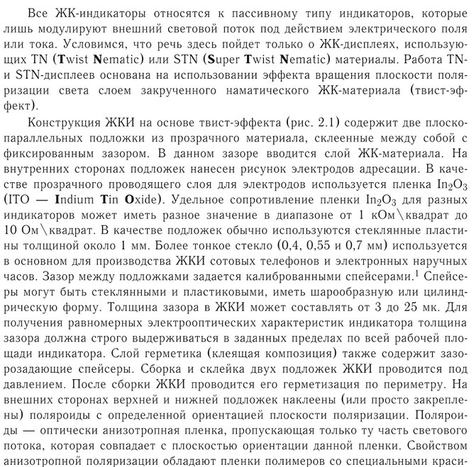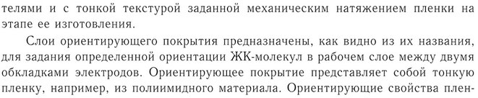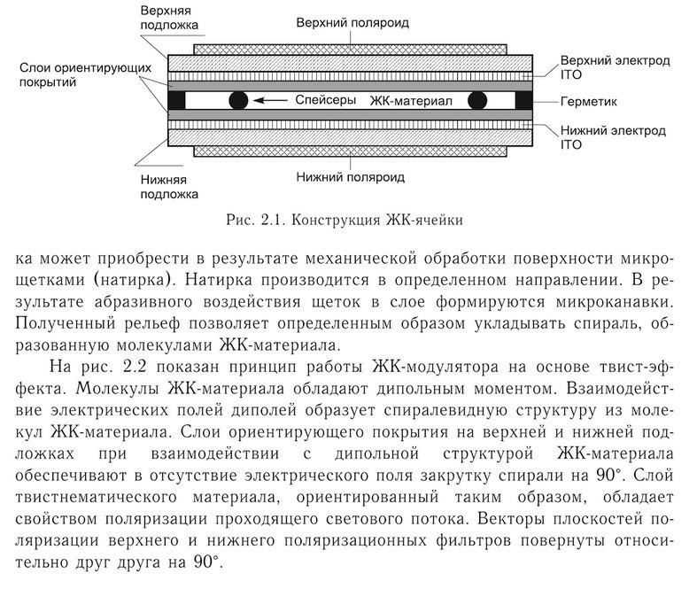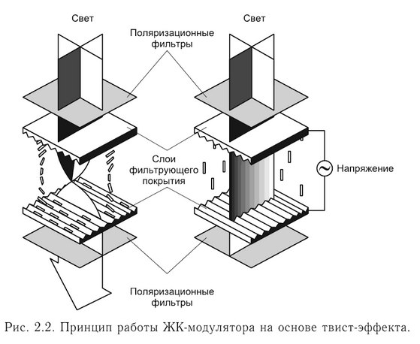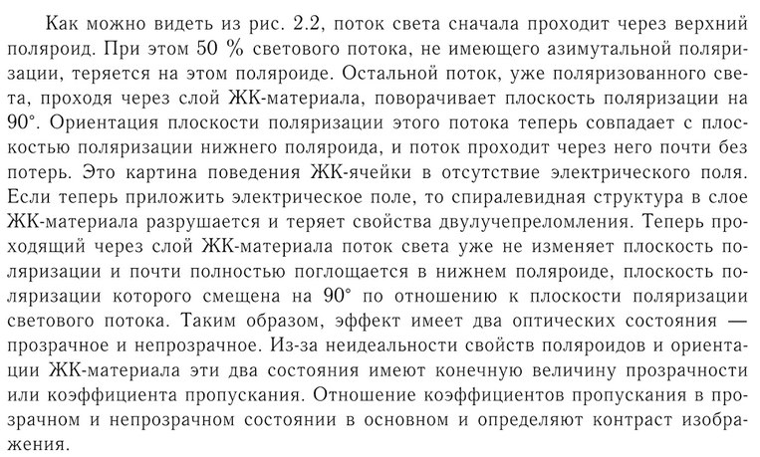

**62. 3накопечатающие устройства.**

Тлг. Оконечные приемопередающие устройства работают одно или двух полосными посылками постоянного тока, в отличии от других видов связи оконечное телеграфные устройства используют посылки постоянного тока.

Телеграф работает в асинхронном режиме. Не требует сложных схем синхронизации. Каждый символ имеет свою синхронизацию

Стартовый символ ------------ 1 (длительность) Информационный символ -- 1 (длительность) Стоповый символ ------------- 1,5(сглаживающий интервал) МКТ-2 тлг. Код использует 5 информационных символов

Временное положение знаков может быть произвольное, т.к. телеграф зарождался когда не было устройств хранения информации, информация передавалась в реальном времени.

1. скорость модуляции телеграфирования V = 1/τ 0  [Бод] 50, 100, 200

τ 0  -- длит-ть шагового интервала V – ск-сть передачи элементарных символов

1. информационная скорость R= V*60/nобщее (знаков в минуту) {знак который можно передать буква, цифра} nобщее -- количество значащих интервалов в информационном слове. nобщее = 1+5+1,5=7,5 (для МКТ-2) nобщее = 1+8+1,5=11 (двоичных ед.)
2. производительность оконечного (терминального) устройства характеризует количество слов, переданных за один час. Длинна среднего слова = 8,5 знаков.

-теоретическая производительность QТ=R*60/8.5 = V*60*60/8.5* nобщее [слов в час

-эксплуатационная производительность QЭ ≈ 0.6 QТ

Для скорости телеграфирования 50 бод: R = 60 знаков в минуту QТ = 2823 слов в час QЭ = 1600 слов в час

1. Коэффициент ошибок Кош = ПОШ /ППЕР

(ПОШ—количество слов содержащих ошибки ППЕР -- количество переданных слов)

1. Среднее время наработки на отказ TN= 1/N ∑ Ti

Ti -- время исправной работы N—количество интервалов исправной работы

6) коэффициент готовности характеризует работоспособность аппаратуры – это отношение среднего времени наработки на отказ (Тн) к сумме Тн и времени восстановления (Тв): *Кг = 0,99 -0,999*



Способы печати

Печать литерами

точками

Интегральным литероносите -

лем

Раздельными литероносителями

Синтез символов

штрихами

Вывод данных в телеграфном аппарате осуществляется с помощью литерных рычагов, обеспечивающих скорость печати до 13,3 знаков/с, что соответствует скорости телеграфирования 100 Бод.

Печатающее устройство **с литерным рычагом**:



1 – литерный рычаг, 2 – литеры,3 – общая ось,4 – зубчатая рейка,5 – красящая лента,7 – ось печатающего валика,8 – пружина.

. Простейший интегральный носитель – **литерное колесо**.



1 – колесо,2 – литеры,3 – ось,4 – ТЛГ лента,5 – печатающий валик.

Литеры располагаются в 2 – 3 ряда. Печатный валик поднимает и прижимает ленту к выбранной литере. Скорость печати 6 – 8 знаков/с. Печать одной литеры требует полного оборота диска, поэтому скорость меньше чем у рычага, но это устройство более компактное.

Печатающее устройство **со** **сферическим литероносителем**. Представляет собой усеченную сферу, на поверхность которой нанесены знаки. Сфера закреплена на полой штанге и может поворачиваться на двух взаимно перпендикулярных осях, масса сферы ≈ 10 г. При печати производится поворот вокруг оси, наклон и удар одновременно. Скорость печати 13,3 знаков /с, что соответствует скорости 100 Бод.



Знакопечатающее устройство **на основе типового диска**. Скорость печати = 55 знаков/с.

Мы рассмотрели печать литерами, существуют еще **знакосинтезирующие** методы печати.

Методы последовательного буквопечатания: ударные, безударные.

**---------------------------------------Билет № 3-------------------------------------------**

**3.Параметры речи**

Звуки, формирующиеся голосовым аппаратом человека, под действием непрерывного потока воздуха, поступающего из легких к голосовым связкам, последние периодический расходятся и сжимаются. Над голосовыми связками образуются импульсы звукового давления, имеющие частотный спектр *от 80 до 12000Гц*, частота следования импульсов определяет частоту основного тона голоса, которая характеризует тип голоса говорящего.

Бас - *80-350Гц*, баритон -*100-400Гц*, тенор - *130-510Гц*, контранто - *170-680Гц*, мецосопрано - *220-880Гц*, сопрано - *260-1020Гц*.

При разговоре эта частота находится в пределах **80-300Гц**, при пении частота основного тона может достигать *1200Гц*.

Различные положения языка, губ, зубов свойственные тому или иному звуку образуют различные резонансные объемы в гортани, полости рта и носоглотке. Звуковые колебания проходят через эту систему резонаторов вследствие чего колебания некоторых частот усиливаются, а некоторых подавляются.

Импульсы давления воздуха, который прорывается через связки.

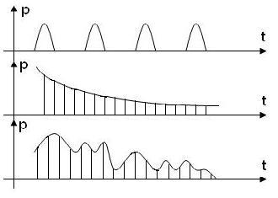Рисунок 2. а - импульсы звукового давления в гортани, б - частотный спектр звукового давления в гортани, в - спектрально-амплитудный состав звуков речи.

Т.о., спектрально-амплитудный состав звука рта говорящего имеет усиленные области частот, максимальное количество усиленных областей частот достигает 6. Исследование состава звуков русского языка показали, что для распознавания того или иного звука наибольшие значения имеют 1-ые две усиленные области частот, которые называются **формантными областями** или **формантами.**

Любой звук речи определяется состоянием органов речи аппарата говорящего и практический не зависит от частоты основного тона. Это обстоятельство лежит в основе расчета разборчивости речи. Форманты почти всех звуков (кроме ф) расположены в области частот *от 220 до 8600Гц*, большая часть формант находится в области частот *от 300 до 3400Гц*. Этот участок используется для передачи по линии связи. При исп-ии указанной полосы частот разборчивость фраз составляет *99%,* слогов ≈ *90%.*

**Временные энергетические параметры речи.**

К параметрам временным относятся: средняя длительность различных звуков и пауз (*20-260мс* - звуков, паузы могут быть больше) согласные по длительности < гласных. Продолжительность пауз в непрерывной речи ≈ 1*6%* общего времени разговора.

*97,5дБ*-уровень сигнала, уровень звука около рта говорящего меняется от *60дБ (шепот) до 115 дБ (крик)*. Динамический диапазон речи *- 55дБ = N2-N1.*

Энергия речи распределяется не равномерно по спектру: около *60%* всей энергии сосредоточено в спектре частот до *500Гц* и только *12%* в спектре частот свыше *1500Гц.* Наибольшее количество энергии содержат гласные звуки. Уровень энергии, сосредоточенный в полосе шириной *1Гц* называется **спектральным уравнением.** Зависимость спектрального уравнения речи от частоты называется **спектром речи**. Разборчивость речи определяется уравнением энергии формант и спектром формант. Речь в своем составе содержит и неформантные составляющие.

**33. Адресация ЖКИ**

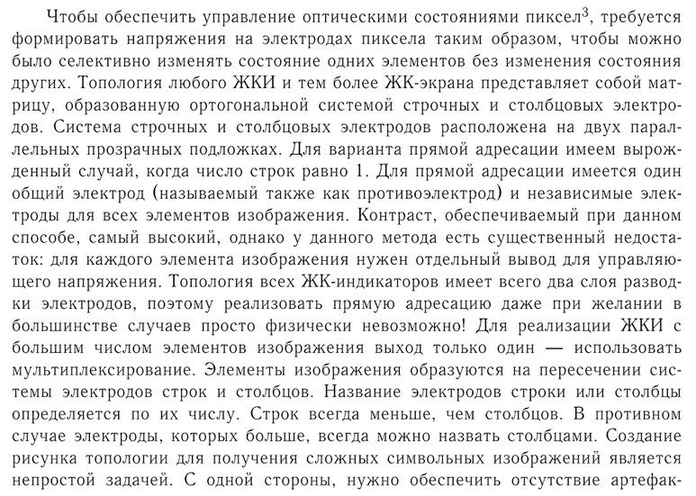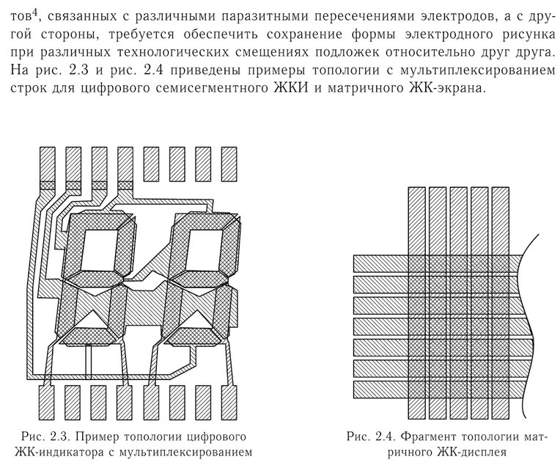

**63. Принципы работы мозаичных знакосинтезирующих печатающих**

**устройств. Матрицы разложения символов.**

Знакосинтезирующее устройство без шрифтоносителя, формирующее изображения печатаемых символов и знаков из отдельных микроэлементов - точек. Игольчатые печатающие элементы расположены в виде матрицы, состоящей из строк и столбцов или только одного столбца. Печатающие элементы с использованием красящей ленты формируют печатаемый символ на бумаге.

***Сущность*** – разложение контура печатающего символа на растр. элементы (точки, штрихи), которые наносятся на бумагу. Обычно требуется не менее 14 растр. элементов.

Точки могут образовываться как при соударении печатающих стержней (иголок), управляемых

Идея матричных пе­чатающих устройств заключается в том, что требуемое изображение воспроизводится из набора отдель­ных точек, наносимых на бумагу. В этом типе принтеров используется для печати ***печатающая головка*** (ПГ), которая содержит одни или два ряда тонких игл. Головка устанавливается на ракетке и движется вдоль печатаемой строки. При этом иголки в нужный момент ударяют через красящую ленту по бумаге. Это обеспечивает формирование на бумаге символов и изображений. В дешевых моделях принтеров используются ПГ с 9 иглами. Качество печати в этих принтерах улучшается при печати информации не в один, а в два или четыре прохода ПГ вдоль печатаемой строки. Более качественная и быстрая печать обеспечивается 24-иголочными принтерами. Однако эти принтеры более дороги по сравнению с 9-иголочными,менее надежны .

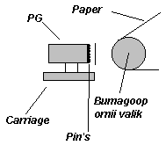

Для перемещения красящей ленты используется передаточный механизм, использующий движение каретки. За перемещение каретки отвечает шаговой двигатель. Еще один шаговой двигатель отвечает за перемещение бумагоопорного валика. Скорость печати матричных принтеров невысока. В зависимости от выбранного качества печати и модели принтера скорость печати составляет от 10 до 60 секунд на страницу.

**---------------------------------------Билет № 4-------------------------------------------**

**4.Характеристики слухового восприятия.**

Звуковые колебания воспринимает ухо (наружное, среднее и внутреннее). В полость наружного уха поступают звуковые колебания, воспринимаемые барабанной перепонкой среднего уха. Колебания передаются на основную мембрану внутреннего уха, под которым расположены окончания слухового нерва, соединенные со слуховым центром мозга.

Область слышимых звуковых колебаний ограничена по частоте и амплитуде. Максимальный спектр частот, ощущаемый ухом *16Гц-20кГц*. С возрастанием вверх граница искажается. Минимальная интенсивность звука *Imin*, при которой возникают слуховые ощущения, называется **порогом слышимости**. Он зависит от частоты. Кривая, соединяющая пороги слышимости разных частот называется частотной характеристикой порога слышимости (*). Наиболее чувствительно ухо к звукам частотой *2-5кГц*. Порог слышимости бывает:

* бипоуральный (слышим 2-мя ушами)
* моноуральный (слышим одним ухом, используется в телефонии)

С увеличением интенсивности звука каждой из частот усиливается ее ощущение и при некотором значении Jmax в полости уха появляется чувство боли. Это значение называют ***порогом болевого ощущения.*** Кривая, соединяющая точки различных частот, соответствующие появлению боли в полости уха, называется частотной характеристикой порога болевого ощущения.(**)

Область звуковых колебаний, заключенная между кривыми (*) и (**) называется областью слухового восприятия.

Ощущение ухом различных звуков количественно оценивается уравнением ощущения: разность уровня интенсивности и уровня порога слышимости звука.

, где Nc- порог слышимости.



Количественной характеристикой слухового ощущения является громкость, зависящая от интенсивности, спектрального состава, условий ощущения и длительности воздействия звука.

**Уровень громкости (L)**-уровень интенсивности тона, частотой 1000 Гц, ощущаемого с одинаковой громкостью, как и данный звук или шум. Измеряется в фонах.

, [фон].



При определении громкости сравнивают громкость этого звука с громкостью звука на частоте 1 кГц.

Для полосы частот 0,3—3,4 кГц с учетом физиологических факторов вводят понятие **псофометрического фактора**, он уменьшает чувствительность на 2,5 дБ (в 7,8 раза).

**34. Топология матричных ЖК-дисплеев**

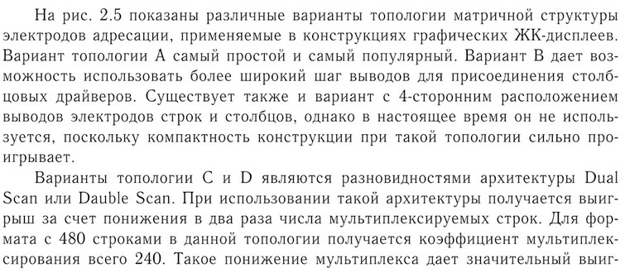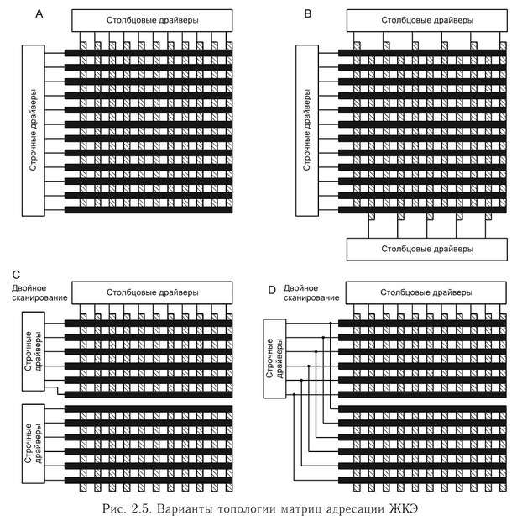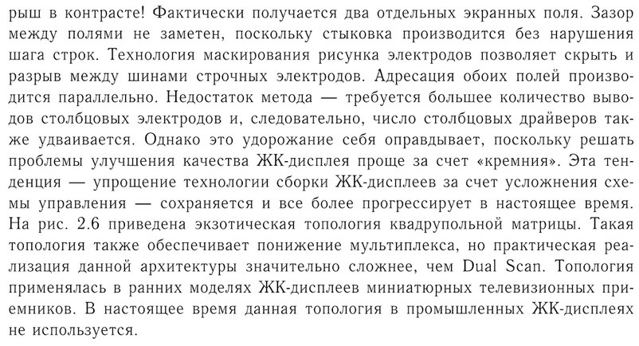

**64. Печатающие устройства с матричной ударной головкой.**

При ударном принципе действия изображение на бумаге получают механическим воздействием на бумагу, как правило, через красящую ленту, из которой выдавливается краситель. В настоящее время наибольшее распространение получили ПУ с многоэлементными матричными печатающими головками, каждый печатающий элемент которых при воздействии на носитель записи создает отдельную точку, комбинация которых формирует изображение знака. Каждый печатающий элемент головки представляет собой тонкий стержень, соединенный с автономным быстродействующим электроприводом. Разрешающая способность матричных принтеров определяется количеством точек, которые принтер способен вывести на отрезке единичной длины в вертикальном и горизонтальном направлениях. Разрешающая способность по вертикали определяется между соседними штырьками в печатающей головке. Разрешающая способность по горизонтали размером шага печатающей головки вдоль строки (его обычно выбирают равным расстоянию между штырьками).

При печати графики изображение выводимой на печать строки матричного принтера хранится в специальной буферной памяти принтера в закодированном виде. Каждой точке печатаемой строки соответствует свой бит в памяти, которому схемой управления

печатью присваивается 1, если точка должна быть напечатана, и 0, если точка не печатается. В каждом положении печатающей головки удар по красящей ленте наносят только те штырьки, которые находятся в позиции точек, отмеченных в памяти кодом 1.

Матрица МПГ выполнена из сплава ВК-6, а иголки – из инструментальных быстрорежущих сортов стали типа Р18 или Р6, Р5. Возвратные пружины сделаны из берилиевой бронзы типа БР-Б2. На выходе МПГ все иголки собраны направляющей матрицей в одну вертикальную линию. Углы подхода иголок к матрице не превышают 1 градус (РТА-80), что достигается параллельным расположением иголок внутри якорей и минимальным расположением якорей к осевой линии головки. Перед матрицей иголки дополнительно фиксируются фторопластовай направляющей для исключения трения игл друг о друга, а также защиты от проникновения красящего вещества внутрь иголки.

Характеристики МПГ телеграфного аппарата РТА-80:

1. число электромагнитов 7, 8 или 9;
2. напряжение электропитания равно 27В±10%;
3. ток срабатывания электромагнита равен 0,6-0,8А;
4. длительность импульса тока в обмотке равна 1,6мс;
5. скорость работы 30 знаков/с;
6. диаметр поперечного сечения рабочей части иглы 0,38мм;
7. рабочий ход печатающей иглы 0,5-0,8мм;
8. габаритные размеры 94х35х39мм;
9. масса 145 грамм.

Недостатком широкоприменяемых МПГ является использование в них электромагнитов, имеющих низкий КПД и служащих источниками электромагнитных излучений.

**---------------------------------------Билет № 5-------------------------------------------**

**5.Адаптация слуха. Маскировка звука.**

**Адаптация**-способность слуха изменять свою чувствительность в зависимости от громкости воспринимаемых звуков. При приеме тихих звуков чувствительность увеличивается, громких–снижается. Происходит приспособление слуха, т.е. адаптация к громкости воспринимаемых звуков. Физиологич.-сдвиг порога слышимости под действием маскирующего звука. Адаптация происходит не мгновенно, а с запаздыванием во времени, подчин. законам остаточной маскировки. После прекращения длительного сильного звукового воздействия время спада слышимости может достигать нескольких мин. В рез-те нач. часть принимаемой речи норм. уровня может не быть воспринята. Этим обусловлена необходимость подавления местного эффекта в телефонных аппаратах.

**Маскировка** – такое воздействие постороннего звука на слушателя, при кот. полезный звук м.б. частично или полностью заглушен. Физиолог. механизм-повышение порога слышимости полезного сигнала на частоте маскирующего звука. Если при пост. интенсивности маскирующего шума рассчитать полосу его частот, то маскирующее действие будет увеличиваться до определенного предела (он разный для разных fсреднее полосы шума.) Абсолютный порог слышимости и порог слышимости при маскировке формируется слухом, путем оценки звука в ограниченной полосе частот. Слух сравнивает полезный звук и мешающий шум по интенсивности, приходящийся на эту ограниченную полосу, называется **частотной группой**. Если частотные группы совместить в ряд, то в слышимом диапазоне 20 Гц – 16 кГц размещаются 24 частотные группы.**35. Смена полярности сигналов управления ЖК-дисплеев**

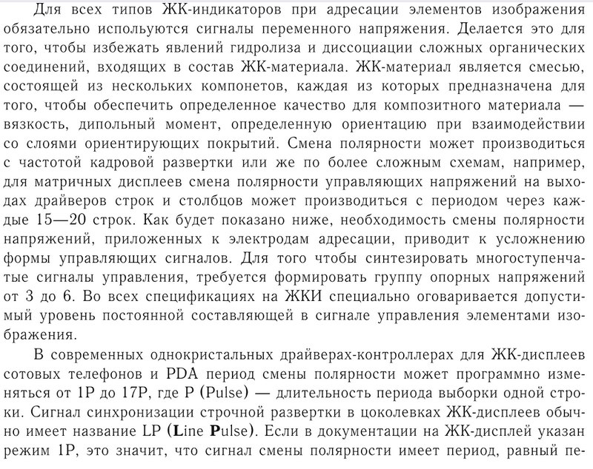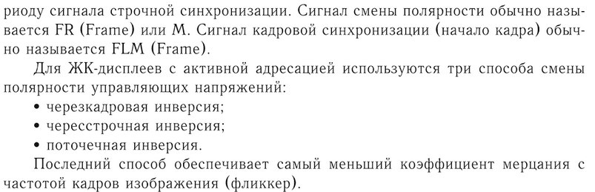

**Режимы смены полярности через 3 строки**

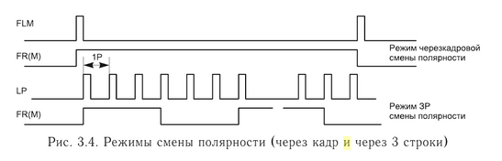

**Методы смены полярности**

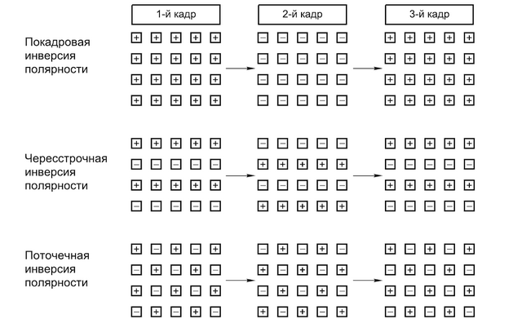

Значками + и – отмечены соответсвенно пикселы, возбуждённые отрицательной и положительной полярностью питающего напряжения

**65.Принципы работы матричной печатающей головки с**

**пьезокерамическими элементами.**

Основная деталь МПГ – общий ударный элемент (1), совершающий колебательные движения вокруг оси с помощью шагового двигателя.



С этим элементом жестко связаны плоские пружины (2), к которым прикреплены печатающие иглы. Эти иглы проходят через матрицу из пьезокерамики, к отдельным участкам которой подводится напряжение от генератора символов. На каждую иглу своя пара проводов. При повороте вниз общего ударного элемента плоские пружины изгибаются, т.к. печатающие иглы удерживаются пьезокерамическими элементами. Подавая на пьезокерамические элементы импульс напряжения освобождаются иглы, вследствие чего происходит удар по бумаге. Скорость печатания такой головки до 200 знаков/с.

**---------------------------------------Билет № 6-------------------------------------------**

**6.Параметры телефонного сигнала.**

Мощность телефонного сигнала во всех участках тракта передачи считается активной. **Динамический уровень** (волиум) сигнала равен:

, дБ



P0= 1 мВт; U0= 0,775 В – опорное напряжение телефонии; Rн= 600 Ом

**Коэффициент активности источника** = отношению времени, в течение кот. P сигнала превышает порог -40 дБ по P (уровень P 1 мкВт) к длительности временного интервала измерения η= 0,25. Ср.значение коэф-та активности при некот. речи составляет 0,25.

На интервале активности (мощность разговора). Рср.А.= 88 мкВт (Yср.А.= -10,6 дБм).

С учетом коэффициента активности источника:

мкВт, уровень равен -16,6 дБм



Рср=32 мкВт в течение часа, когда имеем наибольшую нагрузку или -15 дБм.

Мин. сигнал, еще слышимый на фоне шумов равен Pmin= 0,22 мкВт (Ymin= -36,5 дБ). Макс. мощность тлф сигнала, вероятность превышения кот. исчезающе мала Pmax=2220 мкВт Уmax=+3,5 дБ.

Динамический диапазон телефонного сигнала



Пик-фактор – отношение макс. мощности к средней. Он характеризует превышение max мощности над средней.

- пик-фактор на интервале активности. - пик-фактор на интервале протяжённого измерения.



**36. Пассивная и активная адресация ЖК-дисплеев**

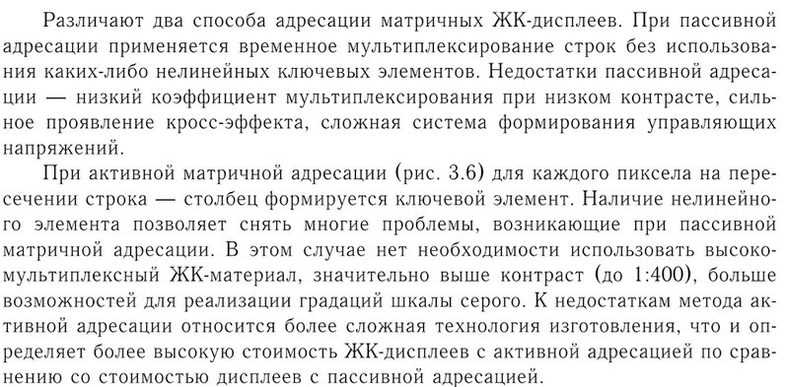

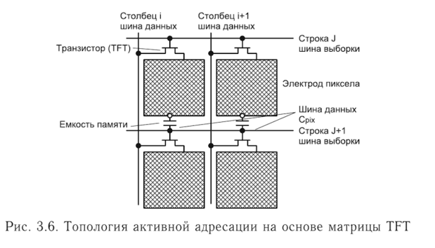

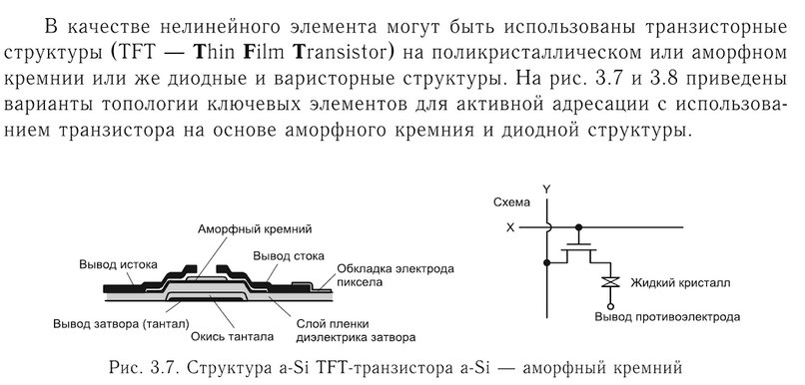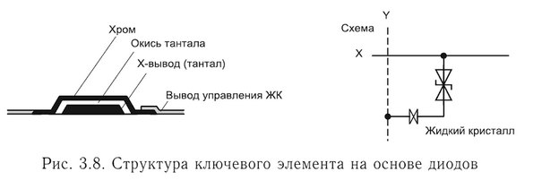

**66. Электрографический, электроискровой, электролитический и магнитный способы печати**

В терминальных устройствах вывод информации может осуществляться безударными методами.

**1)** При ***электрографическом*** способе печатания используется бумага с электроизоляционным слоем. На электроды электрографической головки подается высокое управляющее напряжение (напряжение сигнала, несущего информацию). Между электродом головки и контрэлектродом (пластина, на которой лежит бумага) находится бумага, возникает сильное электростатическое поле, под действием которого на поверхности бумаги создается электростатическое изображение печатаемого символа. Носителями заряда являются свободные электроны и ионы, образующиеся при пробое воздушного промежутка. Изображение сначала проявляется путем напыления на бумагу заряженного красящего порошка, а затем нагреванием.

Недостаток способа – использование специальной бумаги.

**2)** При ***электроискровом*** методе печати используется специальная бумага, имеющая электропроводный окрашенный слой (графит, сажа в смеси со связующим веществом) с поверхностным сопротивлением ≈ 500 Ом. Над токопроводящим слоем находится тонкий легкоразрушаемый электрическим зарядом изоляционный слой серебристого цвета. На игольчатые электроды искровой головки, которые касаются поверхности бумаги, подают напряжение, соответствующее информационным сигналам. Под действием электрического разряда поверхностный изоляционный слой разрушается и в этом месте становится видимым нижний окрашенный слой.

Недостаток – специальная бумага.

**3)** При ***электролитическом*** способе печати бумагу, пропитанную электролитом окрашивают, пропуская ток через электроды, касающиеся бумаги. Электрический ток вызывает внедрение реагирующих ионов с поверхности электрода в бумагу (**метод реакции ионов электрода)** или электролитическое разложение электролитов.

***Недостаток****:* необходимость в специальной бумаге и в специальных условиях ее хранения, малый частотный диапазон, низкое качество отпечатка.

4) При ***магнитном способе*** печати символы в поле разложения 1210 записываются с помощью 12-дорожечной магнитной головки, на бесконечную магнитную ленту (склеенную петлей), движущуюся со скоростью 100 см/с. На ленту с записанной строкой напыляют порошок магнитной краски и, остановив ленту, прижимают ее к обычной бумаге, краска переносится на бумагу и закрепляется путем нагрева.



Скорость передачи до 240 знаков/с.

**---------------------------------------Билет № 7-------------------------------------------**

**7.Электроакустические преобразователи.**

По выполняемым функциям: микрофоны МФ (преобразуют звуковые колебания в электрические) и телефоны ТФ (электрические в акустические).

По принципу преобразования энергии электроакустические преобразователи делят на:

- электромагнитные- электродинамические- пьезоэлектрические- конденсаторные - угольные- транзисторные.

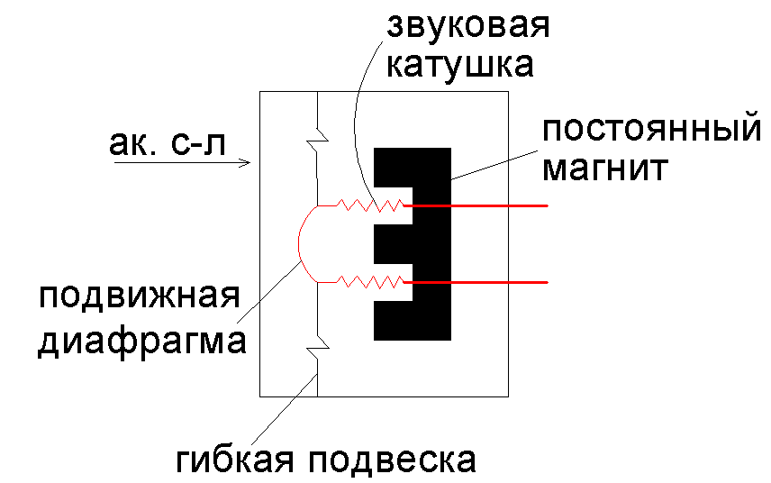 Большинство электроакустич. преобразователей явл. обратимыми, т.е. преобразуют электрич. колебания в акустические и наоборот. Некот. типы преобразователей, и, угольные, преобразуют только акустические колебания в электрич. Принцип работы **электродинамического преобразователя** основан на взаимодействии магн. полей пост. магнита и подвижной катушки с обмоткой, кот. связана с колебательной системой преобразователя. Электродинамич. преобразователь вносит небольшие амплитудно-частотные искажения в тлф передачу, однако чувствительность преобразователя очень мала, требуется применение микрофонного усилителя с большим коэффициентом усиления.

Работа **пьезоэлектрич. преобразователя** основана на исп-ии пьезоэлектрич. эффекта и электрострикции материала для изготовления преобразователя. Материал помещается между неподвижной и подвижной пластинами, последняя связана с колеб. системой преобразователя. В МФ звуковые колебания деформируют пьезоматериал, на поверхностях кот. возникает разность потенциалов, пропорциональная силе деформации. Вых. сопротивление велико, требуется применение усилителя с высоким вх. сопротивлением, обычно полевые транзисторы(ЦТС-19 цикронат-титанат свинца (керамика)).

В ТФ переем.U подаётся на пластины пьезоэлектрич. преобразователя, эл. поле деформирует пьезоматериал, приводя в движение подвижную пластину с колеб. системой.

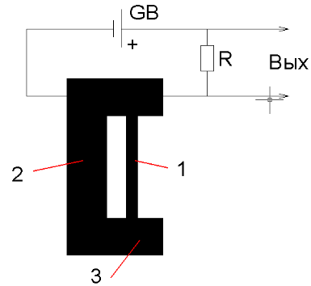 Электроаккустич. **преобразователь конденсаторного типа** состоит из подвижной и неподвижной плоских пластин, между кот. имеется воздушный промежуток. В режиме МФ на пластины преобразователя подаётся некот. пост. U. Звуковые колебания воздействуют на подвижную пластину изменяют величину воздушного зазора,и ёмкость конденсатора, образованного пластинами, что приводит к изменению U на конденсаторе.U на конденсаторе при раздвигании пластин емкость уменьшается и U увеличивается, при сдвигании U уменьшается.



Чувствительность конденс. преобразователя мала, требуется МФ-ый усилитель с большим вх. сопротивлением и коэф-том усиления, практически не вносит искажений в речевой сигнал.

Разновидностью конденс. преобраз-ля явл. **электретный МФ**, в нём исп-ся спец. диэлектрик в виде диафрагмы металлизированной с одной стороны, обладающей св-вом длительно сохранять наведённое статическое электричество, служит источником ЭДС. Электретный МФ практически не вносит искажений. Преобразование эл. колебаний в звуковые в конденс преобразователе основано на взаимодействии эл зарядов на пластинах, притяжение разноимённых и отталкивание разноимённых.

**Транзисторный преобразователь** состоит из транзистора, эмиттер которого жёстко связан с подвижной системой. Звуковые колебания, воздействующие на подвижную систему, изменяют давление в эмиттерном переходе, в результате резко меняется ток в коллекторной цепи. На включённом в коллекторную цепь сопротивлении образуется переменное U звуковой частоты. Транзисторный преобразователь служит для построения малогабаритных МФ, обладает высокой чувствительностью. Для построения МФ м.б. использованы интегрированные транзисторы, пьезочувствительные плёнки и др.

**Угольный МФ** обладает свойствами параметрического усилителя, представляет собой сопротивление, кот.образуется угольным порошком между подвижными и неподвижными пластинами. Чем больше размеры диффузора, тем больше его площадь, сила перемещения подвижного электрода, тем больше перем. составляющая тлф сигнала. Обязательными элементами являются электрическая батарея, которая обеспечивает прохождение тока через угольный порошок. Подвижная пластина связана с диффузором. Величина тока в цепи МФ меняется в зависимости от акустического воздействия.

Угольный микрофон-эл. Сопротивление, величина кот. зависит от силы сдавливания угольного порошка. Угольный МФ, осуществляя преобразование колебаний в электрические, одновременно усиливают мощность сигнала. Величина усиления ≈27 дБ.

**Недостатки**:

1. гигроскопичность (способность поглащать влагу из воздуха)
2. нестабильность сопротивления
3. нестабильность чувствительности и др параметров во времени.
4. большие нелинейные и амплитудно-частотные искажения и шумы
5. величина псофометрического напряжения шума. Уг. МФ =0,05-0,5

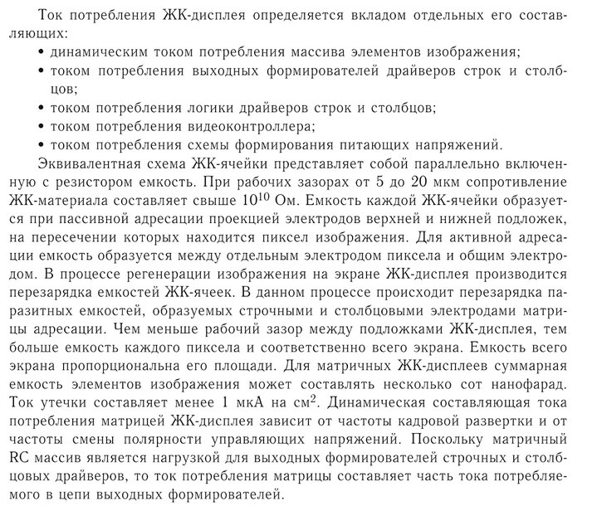**37. Ток потребления ЖК-дисплеев**

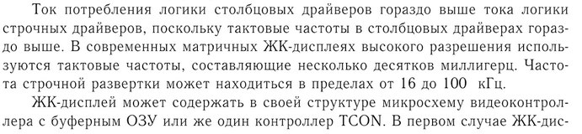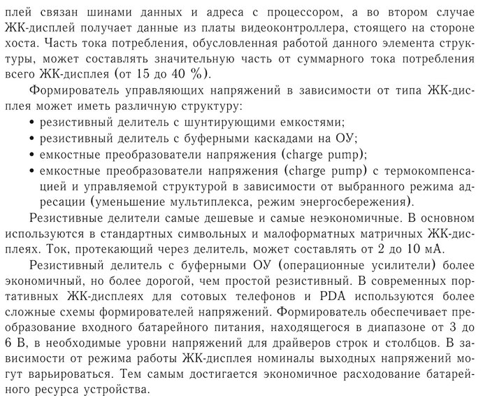

**67.Электротермический способ печати. Термопечатающая линейка**

Электротермический процесс печати основан на получении окрашивающей реакции, возникающей при нагреве термочувствительного слоя специальной бумаги. На бумажную основу наносят слой, являющийся суспензией двух термореактивных компонентов в связующем веществе. В исходном состоянии компоненты термореактивного вещества разделены. Слой имеет температуру плавления 60-120˚С. При нагревании термоэлементом в процессе печатания компоненты расплавляются и приходят в соприкосновение друг с другом, происходит реакция окрашивания нагреваемого участка.



рис. Принцип термопечатания на бумагу: а) однослойную, б) двухслойную

Для цветной электротермической печати используется бумага с несколькими термочувствительными слоями с разной температурой плавления. Головки имеют 2 или 3 температуры нагрева.

В отличии от термобумаги, имеющей химический принцип действия существует термобумага, основанная на физическом принципе работы. Она представляет собой двухслойный носитель, состоящий из верхнего светлого слоя, который содержит чувствительные к теплу стеараты металлов в виде диспергированных частиц в пленкообразующем связующем веществе, и нижнего слоя темного цвета. Под действием тепла частицы стеаратов металлов расплавляются, становятся прозрачными и делают видимым нижний слой. Таким образом принцип действия термопечати основан на выделении тепла на резисторах головки при пропускании электрического тока.

Термоголовки имеют конструкцию трех типов:

1. с тонкопленочными резисторами;
2. с толстопленочными резисторами;
3. с полупроводниковыми резисторами.

Характерный размер нагревательного элемента 0,1 мм.

Для уменьшения износа в результате трения головки о бумагу рабочую поверхность головки покрывают углеродистым защитным слоем. Конструктивно нагревательные элементы собирают в линейку с размером печатаемой строки. Для факса это ширина листа бумаги.

Недостаток способа – использование специальной бумаги.

**Термопечатающая линейка**

- электромеханический способ («Штрих»). Используется краска, паста. Обеспечивает 2 уровня оптической плотности.

- Электромеханическая запись: использование специальной бумаги, на которой потемнение происходит в зависимости от величины тока. Контакт обеспечивает спиральная линейка. На барабане напаяна спираль, которая имеет один оборот на барабане.

Используемая термопечатающая линейка представляет собой набор микрорезисторов по числу элементов строки, нагреваемых током.

Используется диэлектрическая бумага, на которой поверхностный слой имеет порядка 1016 Ом/см2. На этой бумаге создается потенциальный рельеф электродной линейкой или одиночным электродом. В случае электродной линейки поверхность бумаги электризуется при движении, опыляется тонером с помощью магнитной кисти в виде барабана.

Вариант использования диэлектрической бумаги дает более качественное изображение, но имеет более громоздкую конструкцию.

В настоящее время чаще всего используется термо – чувствительная бумага. Также может использоваться струйная матричная запись.

**---------------------------------------Билет № 8-------------------------------------------**

**8.Устройство микрофонов.**

МФ служит для преобразования звуковых колебаний речи и эл. сигнал. Активные: непосредственно преобразуют звуковую энергию в электрическую. В пассивных: звуковая энергия преобразуется в изменение какого-либо параметра (чаще всего — емкости и сопротивления). Для работы такого микрофона обязательно требуется вспомогательный источник питания.

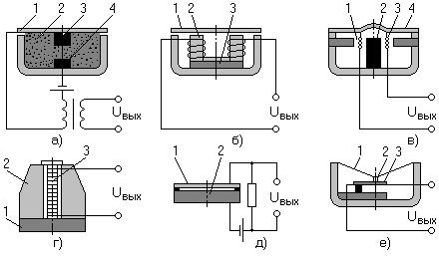

Рис. 3.2 Устройство микрофонов: а - угольного; б - электромагнитного; в - электродинамического; г - ленточного; д - конденсаторного; е - пьезоэлектрического

*Угольный МФ:* при воздействии звукового давления на его диафрагму 1 она начинает колебаться. В такт этим колебаниям изменяется и сила сжатия зерен угольного порошка 2, в связи с чем изменяется сопротивление между электродами 3 и 4, а при постоянном эл.U изменяется и ток через МФ. Если, скажем, включить МФ к первичной обмотке трансформатора Т, то на зажимах его вторичной обмотки будет возникать переменное U, форма кривой которого будет отображать форму кривой звукового давления, воздействующего на диафрагму МФ. +:высокая чувствительность, позволяющая использовать его без усилителей. -: нестабильность работы и шум из-за того, что полезный эл. сигнал вырабатывается при разрыве и восстановлении контактов между отдельными зернами порошка, большая неравномерность частотной характеристики и значительные нелинейные искажения.

*Электромагнитный МФ.* Перед полюсами (полюсными наконечниками) 2 магнита 3 располагают ферромагнитную диафрагму 1 или скрепленный с ней якорь. При колебаниях диафрагмы под воздействием на нее звукового давления меняется магн. сопротивление системы, а значит, и магн. поток через витки обмотки, намотанной на магнитопровод этой системы. На зажимах обмотки возникает переменное U звуковой частоты, являющееся выходным сигналом МФ. -: узкий частотный диапазон, большая неравномерность частотной хара-ки и значительные нелин. искажения

Для целей озвучения, звукоусиления электродинамический МФ в своих двух модификациях - катушечной и ленточной. Принцип действия *электродинамического катушечного МФ:* в кольцевом зазоре 1 магнитной системы, имеющей постоянный магнит 2, находится подвижная катушка 3, скрепленная с диафрагмой 4. При воздействии на последнюю звукового давления она вместе с подвижной катушкой начинает колебаться. В силу этого в витках катушки, перерезывающих магнитные силовые линии, возникаетU, являющееся выходным сигналом МФ. +: имеет довольно широкий частотный диапазон, сравнительно небольшую неравномерность частотной характеристики.

Устройство *ленточного электродинамического МФ:* магнитная система МФ состоит из постоянного магнита 1 и полюсных наконечников 2, между которыми натянута легкая, обычно алюминиевая, тонкая (порядка 2 мкм) ленточка 3. При воздействии на обе ее стороны звукового давления возникает сила, под действием которой ленточка начинает колебаться, пересекая при этом магнитные силовые линии, вследствие чего на ее концах развивается U. Т.к. сопротивление ленточки очень мало, то для уменьшения падения U на соединительных проводниках U, развиваемое на концах ленточки подается на первичную обмотку повышающего трансформатора, размещенного непосредственно вблизи ленточки. U на зажимах вторичной обмотки трансформатора является выходным U МФ. Частотный диапазон этого МФ довольно широк, а неравномерность частотной характеристики невелика.

*Конденсаторный МФ:* жестко натянутая мембрана 1 под воздействием звукового давления может колебаться относительно неподвижного электрода 2, являясь вместе с ним обкладками электрического конденсатора. Этот конденсатор включается в электрическую цепь последовательно с источником постоянного тока Е и активным нагрузочным сопротивлением R. При колебаниях мембраны емкость конденсатора меняется с частотой воздействующего на мембрану звукового давления, в связи с чем в электрической цепи появляется переменный ток той же частоты и на нагрузочном сопротивлении возникает падение U, являющееся выходным сигналом МФ. Нагрузочное сопротивление должно быть большим, чтобы падение U на нем не уменьшалось сильно на низких частотах, где емкостное сопротивление конденсатора очень велико и эксплуатация такого МФ была бы невозможна из-за сравнительно небольшого сопротивления микрофонных линий и нагрузки. По этой причине почти у всех современных конденсаторных МФ предусмотрены конструктивно связанные с самим МФ усилители, имеющие малый коэффициент усиления (порядка 1), высокое входное и низкое выходное сопротивления.

+: широкий частотный диапазон, малую неравномерность частотной характеристики, низкие нелинейные и переходные искажения, высокую чувствительность и низкий уровень шумов.

*Электретные микрофоны*, по существу, те же конденсаторные, но постоянное U для них обеспечивается не обычным источником, а электрическим зарядом мембраны или неподвижного электрода, материалы которых отличаются тем, что способны сохранять этот заряд длительное время.

В режиме МФ на пластины преобразователя подаётся некоторое постоянное напряжение. Звуковые колебания воздействуют на подвижную пластину изменяют величину воздушного зазора, а следовательно и ёмкость конденсатора, образованного пластинами, что приводит к изменению напряжения на конденсаторе. Напряжение на конденсаторе при раздвигании пластин емкость уменшается и напряжение увеличивается, при сдвигании напряжение уменьшается.



Для построения МФ м.б. использованы интегрированные транзисторы, пьезочувствительные плёнки и др материалы.

**Чувствительность МФ** (коэффициент передачи) – отношение развиваемой им ЭДС к величине звукового давления в той точке поля, где помещается МФ



Зависимость чувствительности МФ от частоты – **частотной хар-кой чувствительности МФ**.

Угольный МФ м. работать в режиме микротока, тогда уменьшается уровень шумов, увеличивается срок службы, но уменьшается уровень сигнала и требуется установка усилителя. Отдаваемая МФ мощность в тлф. сети =0,5-2 мВт.

**38. Реализация цветных фильтров для ЖК-дисплеев**

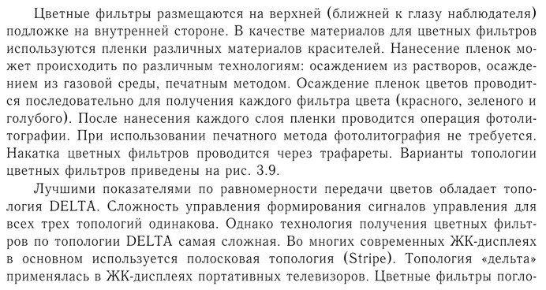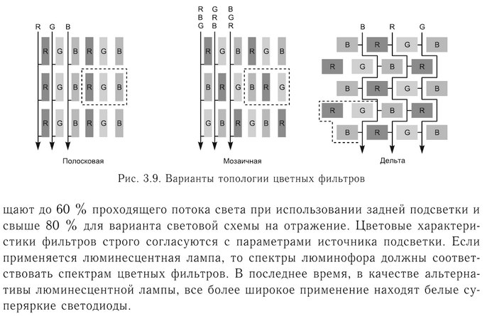

**68.Ксерографический способ печати**

При **ксерографическом способе печати** промежуточным носителем является барабан, состоящий из проводящей основы и поверхностного фотопроводящего слоя (селен, окись цинка и др.). Этот слой является полупроводниковым. В темноте обладает достаточно высоким сопротивлением. С помощью коронного разряда ( кВ) поверхностный слой равномерно заряжается в затемненной камере. Если на поверхность барабана спроектировать оптическое изображение, то освещенных местах произойдет разряд, т.к. поверхностный стечет на основу промежуточного носителя под воздействием светового луча. В результате образуется изображение в виде электропотенциального рельефа. Напылив на поверхность барабана окрашивающий порошок (тонер), проявляют изображение, которое затем переносят на обычную бумагу и закрепляют путем нагрева.



Тонер – мелкие шарики, покрытые угольной пылью. При нагреве шарики расплавляются и смесь впитывается в бумагу. При остывании вещество связывается с бумагой.

Этот способ используется в ксероксах, лазерных принтерах, факсах.

В устройствах вывода информации наибольший интерес представляет экспонирование (засветка) барабана с помощью лазерного луча. Такие устройства являются быстродействующими и обеспечивают высокое качество печати.

**---------------------------------------Билет № 9-------------------------------------------**

**9.Устройство телефонных капсюлей**

МФ изготавливают в виде капсулей, помещаемых в нижней части микротелефона. В настоящее время применение угольных МФ во вновь разработанных ТФ запрещено.

Сопротивление угольного МФ Rм=Rср±Rа sinωt, где Ra - удельное акустическое сопротивление.

Различают высоко-, средне- и низкоомные капсули МФ. Для низкоомных МФ R=30-65 Ом Для оптимальной работы раб. ток I=20-80 мА. Для среднеомных R=65-145 Ом I=25-60 мА. Для высокоомных R=145-300 Ом I=12-25 мА

 **Электромагн. ТФ**. В тлф. аппаратах оба электроакустич. преобразователя (ТФ и МФ) изготавливаются в виде капсюля, представляющего собой закрытую легко заменяемую конструкцию, помещаемую в микротелефонную трубку или микротелефон (микро – сокращение от микрофон).

В состоянии покоя мембрана находятся в прогнутом состоянии.

1 – пост. магнит с полюсными подстройками

2 – обмотка

3 – мембрана (тонкая стальная пластинка).

δ– прогиб мембраны

РИС. – Устройство тлф. ЭМ системы.

При отсутствии тока в обмотках мембрана (диафрагма) ТФ находится в притянутом прогнутом состоянии под действием магн. потока пост. магнита. Перем. ток проходящий по обмоткам ТФ создает переменный магн. поток, который взаимодействуя с пост. магн. потоком усиливает или ослабляет последний, т.е. по мембране магн. поток проходит переменной величины. Сила притяжения пропорциональна квадрату магн. потока, перемещения пластины близки к линейным. Величина прогиба мембраны изменяется, т.о. она приходит в колебательные движения, соответствующие поданному эл. сигналу.

**39. Формирование полутонового изображения на экране ЖК-дисплея**

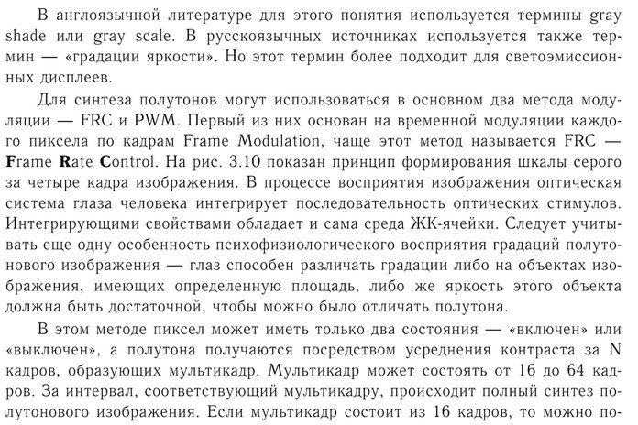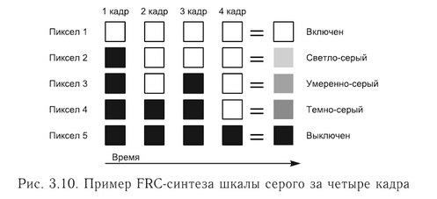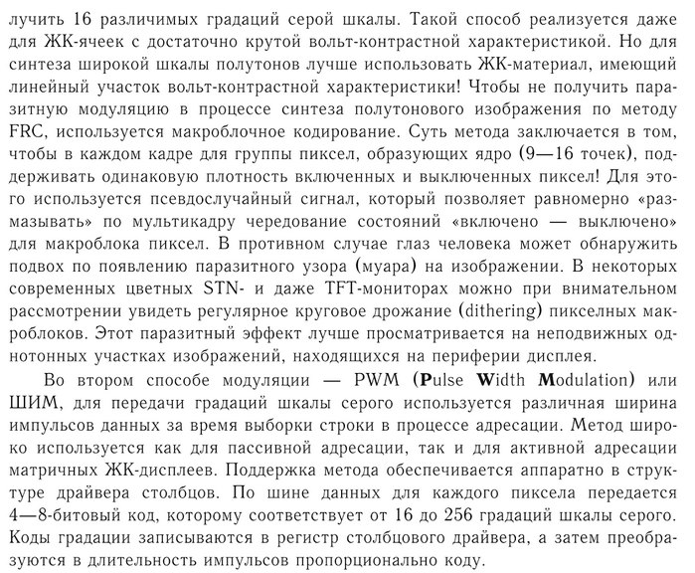

**69.Струйные способы печати с электростатическим управлением**

При **струйной (чернильном методе) печати** красящее вещество непосредственно наносится на обычную бумагу, вследствие чего существенно уменьшается расход энергии на печать. Процесс чернильной печати делится на 2 стадии:

1. создание капельного потока красящей жидкости;
2. размещение отдельных капель на бумаге.

Для создания капельного потока используется явление распада струи жидкости на отдельные капли при выходе ее из сопла под определенным давлением. Размещение капель на носителе производится изменением или полета капель, или относительным положением между соплом и носителем. В зависимости от схем управления струей существуют ***разновидности чернильного способа***:

1.Объектом управления является напряженность электростатического поля. К соплу чернильной головки небольшим давлением поступают чернила, образующие на выпускном отверстии выпуклый мениск. Капля находится в сильном электрическом поле 10 кВ, существующим между выпускным и ускоряющим кольцевым электродом. Под влиянием электростатических сил поле капли вытягивается, а затем отрывается от сопла и в виде шарика устремляется через кольцо ускоряющего электрода. Чернила подаются под постоянным давлением и в виде струи капель непрерывно вытекают из сопла. Отклонение капельного потока осуществляется электростатической отклоняющей системой, подчиненной к генератору символов. При соприкосновении с бумагой капли оставляют отпечаток. Капли, не участвующие в формировании символа, откланяются таким образом, чтобы они попали в сборник чернил. Скорость генерации капель 5000 капель/с, что обеспечивает скорость печати70 символов/с. **Недостаток:** неравномерность потока капель из-за взаимного влияния заряженных капель. Существует разновидность, когда каждая вторая капля летит незаряженной.



2.Чернила в блок головки подаются под давлением 2-3 кг/см2. В головке имеется электромагнитная мембрана, колеблющаяся с частотой 66 кГц. Под давлением колебаний на выходе сопла возникает струя чернил, состоящая из цепочки маленьких капель, вылетающих синфазно с колебанием мембраны. С помощью кольцевого электрода каждую вторую каплю заряжают для устранения взаимного влияния. Скорость печати 90 символов/с.



Чернильный метод не позволяет получать копии. За чет смешивания чернил разного цвета и вариации их пропорций, получают многоцветные изображения.

**---------------------------------------Билет № 10-------------------------------------------**

**10.Вызывные устройства**

Вызывное устройство (ВУ) - предназначено для приема сигнала индуктора (вызова абонента АТС) и преобразования его в звуковые колебания

Вызывное устройство служит для преобразования вызывного сигнала переменного тока в звуковой сигнал. Применяют электромагнитные или электронные вызывные устройства. Первое из них представляет собой одно- или двухкатушечный звонок. Звуковой сигнал образуется в результате удара бойка о звонковые чашки. Протекающий в катушках ток частотой 16...50 Гц создаст переменное магнитное поле, которое приводит в движение якорь с бойком. Как правило, в телефонных звонках используют постоянные магниты, создающие определенную полярность магнитопровода, поэтому такие звонки называют поляризованными. Сопротивление обмоток звонка постоянному току составляет 1,5...3 кОм, рабочее напряжение 30...50 В. На принципиальных схемах звонок обозначают латинскими буквами НА.

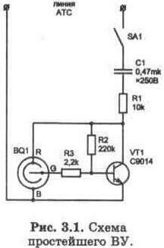

ВУ работает следующим образом.

U положительного полупериода вызывного сигнала через конденсатор С1 и резистор R1, являющийся коллекторной нагрузкой транзистора VT1, прикладывается к обкладкам "В" - "R" пьезоэлектрика, что приводит к деформации последнего и излучению звукового сигнала, усиливаемого металлической мембраной (обкладкой) - "В". Деформация пьезоэлектрика, вызванная приложенным к обкладкам "В" - "R" U-ем, вызывает появление U положительной полярности между обкладками "В" - "G". Через резистор R3, ограничивающий ток базы, это U прикладывается к эмиттерному переходу VT1 и открывает его. Открытый транзистор шунтирует обкладки "В" - "R", что приводит к уменьшению приложенной к ним напряжения и, как следствие, обратной деформации пьезоэлектрика.Что вызывает появление U отрицательной полярности между обкладками "В" - "G", которое через резистор R3 прикладывается к переходу эмиттер - база транзистора VT1 и запирает его.

Закрытый транзистор обладает большим сопротивлением, вследствие чего практически все U вызывного сигнала вновь прикладывается к обкладкам "В" - "R" пьезоэлектрика и вновь вызывает его деформацию, появление положительного U, открывание транзистора, т.е. процесс повторяется.

Т. о., на протяжении положительного полупериода вызывного сигнала АТС частотой 25 Гц, возникают автоколебания с резонансной частотой пьезоэлектрика равной приблизительно 3,5 кГц. Отрицательный полупериод вызывного сигнала запирает транзистор и автоколебания прекращаются.

Резистор R2 устанавливает начальное смещение на базе транзистора VT1.

**40. Угол обзора ЖК-дисплея и черная решетка ЖКИ дисплея**

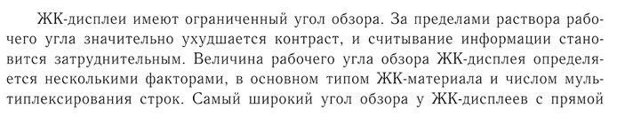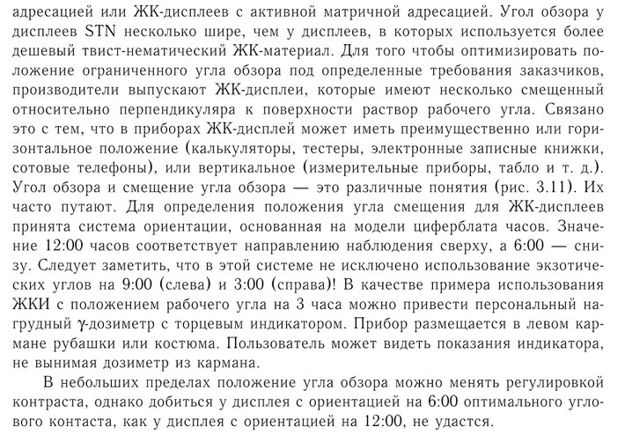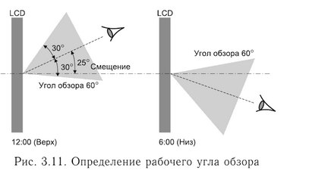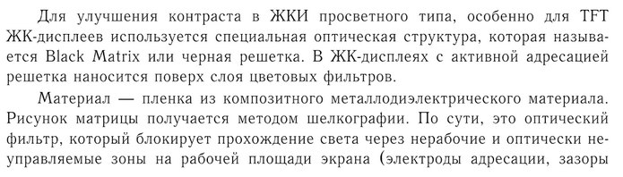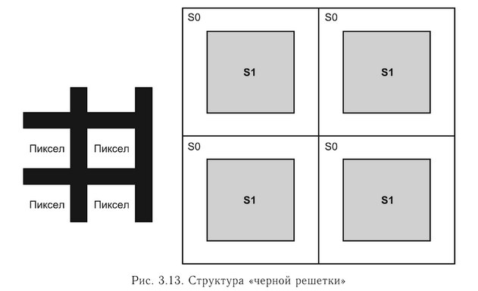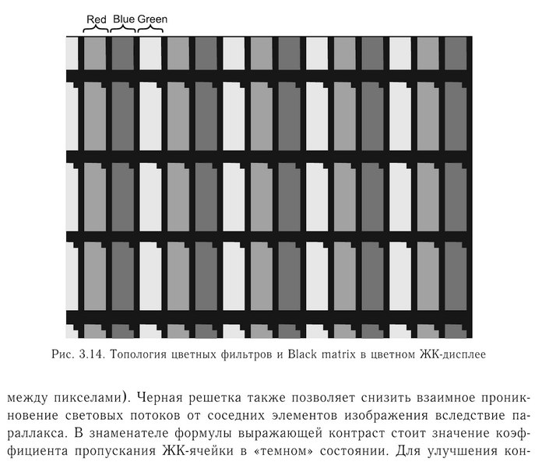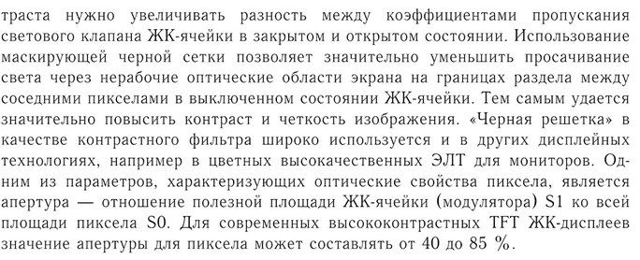

**70.Струйный способ печати с пьезокерамическими преобразователями.**

При **струйной (чернильном методе) печати** красящее вещество непосредственно наносится на обычную бумагу, вследствие чего существенно уменьшается расход энергии на печать. Процесс чернильной печати делится на 2 стадии:

-создание капельного потока красящей жидкости;

-размещение отдельных капель на бумаге.

Сопла соединены с чернильной головкой соединительными трубочками, на которые туго надеты преобразователи из пьезокерамики. С выхода генератора символов в соответствии с конфигурацией символа поступают короткие импульсы, вызывающие сжатие пьезокристалла. Это кратковременно увеличивает давление в соседней трубочке, в результате чего капли чернил выталкиваются из сопла. Печатающее устройство такого вида используется фирмой Siemens. Диаметр сопла=0,1 мм.

**Достоинство:** использование обычной бумаги, определенные трудности при изготовлении чернил и печатающих головок.

Чернильный метод не позволяет получать копии. За счет смешивания чернил разного цвета и вариации их пропорций, получают многоцветные изображения.

**---------------------------------------Билет № 11-------------------------------------------**

**11.Схемы питания микрофонов**

МФ, с размещенными в их корпусе предусилителями, требуют для подключения к трансиверу проводов питания (помимо экранированного сигнального провода). Число соединительных проводов можно уменьшить, подавая U питания через тот же провод, по которому передается сигнал, т. е. центральный проводник кабеля. Такой способ подачи питания на принципиальной схеме

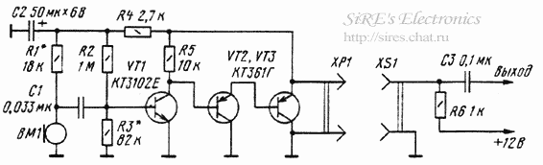

Усилитель рассчитан на работу от электретного МФ любого типа. Питание на МФ подается через резистор R1. Звуковой сигнал с МФ подводится к базе транзистора VT1 через разделительный конденсатор С1.

Система МБ (местной батареи): для питания угольных микрофонов телефонных аппаратов используются батареи, установленные в аппаратах абонентов. Для подачи индукторного вызова необходимо несколько раз энергично повернуть ручку индуктора, расположенную на аппарате. Индуктор посылает вызывной ток на коммутатор, телефонистка принимает вызов и производит соединение. По окончании разговора обеим абонентам необходимо уложить трубки на рычаг аппарата и вновь повернуть ручку индуктора, чтобы уведомить телефонистку РТС об окончании разговора и разрыве установленного соединения.

Система ЦБ (центральной батареи): то же самое, только батарея установлена на узле коммутации (на телефонной станции). Аппараты системы ЦБ могут быть как с индуктором, так и без него.

**41. Быстродействие ЖК-дисплея и работа ЖК-дисплея при низких температурах**

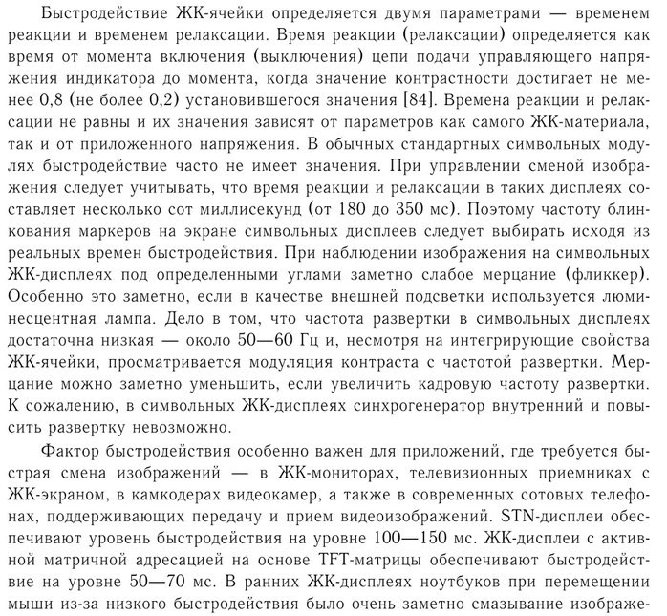

**Работа ЖК-дисплея при низких температурах**

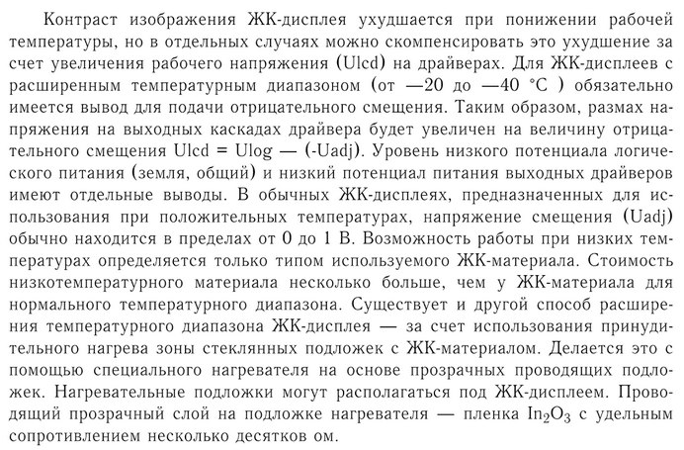

**71. Струйный способ печати с нагревательными элементами**

Готовое изображение состоит из большого количества микроскопических точек краски различного цвета (цветная струйная термическая печать). В момент, когда нужно нанести изображение, в микроскопической камере сопла находится краска, которую нужно каким-то образом вытолкнуть на поверхность запечатываемого материала (например, бумаги). Термический способ печати заключается в том, что в камере находится нагревательный элемент, на который в момент печати поступает ток. Продолжительность одномоментного включения тока составляет малый период, до 2 миллионных доли секунды.

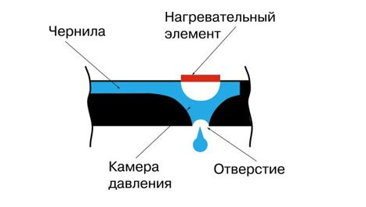

Под его действием элемент нагревается, температура краски увеличивается до 500º, увеличивается объем краски в сопле, что повышает давление в камере, из нее выталкивается нужна порция красителя. Есть информация, что в камере, в момент нагревания образуется давление больше 100 атмосфер, что достаточно много. После этого образуется вакуум, который способствует втягиванию новой порции краски. Этот процесс повторяется по несколько тысяч раз в секунду.

**---------------------------------------Билет № 12-------------------------------------------**

**12.Электромагнитный телефон**

Для осуществления звуковой связи посредством ТФ конечный аппарат должен содержать как МФ так и ТФ. МФ – преобразователь электрических колебаний в акустические. Это должны быть разные преобразователи. В настоящее время все конструкции имеют разнесенный МФ и ТФ.

Простейшая схема с местной батареей содержит МФ, ТФ, согласующий трансформатор и рычажный переключатель (РП).



Подобная схема используется в полевых ТФ. РП включается только на время передачи. Такие трубки как правило имеют тангенту. ТФ подключен прямо к линии.

Вызывной сигнал организуется с помощью генератора вызывного сигнала – индуктора. Это рамка, которая вручную вращается в поле постоянного магнита и возбуждается переменный ток, который поступает в линию. В аппарате содержится звонок.

Когда трубка лежит на телефонном аппарате РП находится в нижнем положении (ТФ готов к приему).

Принципиальная схема реального телефонного аппарата:

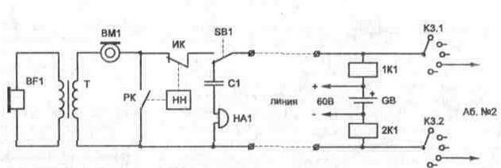

АТС осуществляет питание линии абонента постоянным напряжением 60 В При снятой телефонной трубке к линии АТС в качестве нагрузки подключается микротелефонная пара трубки, в результате чего напряжение на линейных зажимах ТА падает до величины 5 - 16 В в зависимости от класса ТА.

Для ТА с дисковым номеронабирателем, набор номера абонента осуществляется следующим образом: при вращении диска по часовой стрелке до пальцевого упора разговорный ключ (РК) номеронабирателя замыкает линию накоротко, а при обратном вращении импульсный ключ (ИК) размыкает линию такое количество раз, которое соответствует набранной цифре. Разговорная часть ТА, состоящая из микрофона ВМ1 и телефонного капсюля BF1 микротелефонной трубки во время вращения диска как в прямом, так и в обратном направления, шунтируется накоротко контактом разговорного ключа (РК). После остановки диска номеронабирателя к линии вновь подключается микротелефонная пара. Таким образом, при наборе, например, цифры "5", ИК НН пять раз разомкнет цепь.

**42. Источники подсветки ЖК-дисплеев**

ЖК-матрицы являются пассивными устройствами отображения информации. Для того чтобы сформированное изображение воспринималось глазом человека, необходим источник светового потока – подсветка, которая отвечает за такие важные характеристики, как яркость, контраст, неравномерность яркости, потребляемая мощность.

Сквозь тело панели (поляризаторы, электроды, цветофильтры и пр.) проходит лишь незначительная часть изначального светового потока от ламп подсветки, не более 3%. Поэтому собственная яркость модуля подсветки должна быть довольно значительной.

Большинство современных ЖК-дисплеев работают в одном из трех режимов отображения: в режиме полного отражения, при котором внешний свет отражается от рефлектора, расположенного позади дисплея; в режиме полуотражения, при котором рефлектор отражает внешний свет, но способен пропускать свет от источника света, расположенного позади него; в режиме подсвечивания, при котором рефлектор, отражающий внешний свет, отсутствует и для подсветки изображения используется специальный источник света.

По конструкции различают узлы подсветки с боковым и задним расположением источника светового потока.

Боковая (торцевая) подсветка представляет собой источник светового потока, расположенный сбоку от ЖК-матрицы, и световод специальной конструкции, расположенный за ЖК-матрицей. Назначение световода – равномерное распределение светового потока по всей поверхности ЖК-матрицы. Обычно световод представляет собой клинообразную пластину или пластину с плоскопараллельными поверхностями из прозрачного материала (например, оргстекло), с нанесенным на нее сложным регулярным микрорельефом.

Узел подсветки с задним расположением источника светового потока представляет собой источник света (или группу источников), расположенный за ЖК-матрицей, свет от которого равномерно распределяется по поверхности ЖК-матрицы при помощи специального светорассеивателя (диффузора), расположенного между источником света и ЖК-матрицей.

Конструктивно узел подсветки с задним расположением источника света гораздо проще и надежнее, чем боковая подсветка, однако его КПД на 30 – 50% ниже, что впрочем, не мешает его использованию в изделиях, где одним из основных требований является прочность и надежность.

Узлы подсветки отличаются по типу используемого источника светового потока. Существуют точечные, линейные и плоскостные источники. В качестве источника светового потока могут использоваться электролюминесцентные лампы (EL), светоизлучающие диоды (LED), холоднокатодные флуоресцентные лампы (ССFL), горячекатодные флуоресцентные лампы (HCFL).

Электролюминесцентной подсветка - это плоский тонкий источник света, обеспечивающий равномерную подсветку большой площади. Для неё характерен широкий диапазон напряжений питания переменного тока частотой 60 – 1000 Гц, цвет свечения: зелено-голубой, желто-зеленый и белый, выходное напряжение 110В частотой 400 Гц, ток нагрузки 8 мА, диапазон рабочих температур — от 0 до 50 °C, диапазон температур хранения — от минус 20 до 60 °C.

Основными недостатками электролюминесцентной лампы являются малый срок службы порядка 3000 – 5000 часов, невозможность получения высоких яркостей, невысокий КПД.

Для светодиодной подсветки характерно низкое напряжение питания (может работать непосредственно от источника напряжения 5В без использования преобразователей), длительный жизненный цикл (минимум 50000 часов), возможность подсветки красного, зеленого, оранжевого и белого цветов или многоцветной подсветки (с переключением), боковая или матричная подсветка.

Принцип работы светодиодной подсветки изображен на рисунке 14.

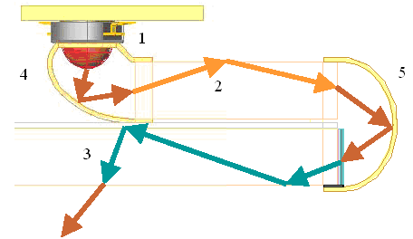 1- Источник света светодиод;

2 - Смешивающий световод;

3 - Основной световод, размещаемый позади ЖК-панели;

4 - 90° зеркало;

5 - 180° зеркало

Основной недостаток LED-подсветки – отсутствие светодиодов с температурой хранения ниже минус 40˚С.

Для CCFL-подсветки характерны относительно малое потребление и очень яркий бумажно-белый свет. Используются две технологии: боковая и задняя подсветки.

Боковая подсветка позволяет реализовать модули малой толщины и с меньшим потреблением.

Срок службы СCFL-подсветки выше, чем у EL-подсветки – до 40000 – 50000 часов.

Типичная конструкция ССFL представляет собой стеклянную колбу, заполненную парами ртути под определенным .

На стенках цилиндрической колбы нанесено люминофорное покрытие, которое преобразует ультрафиолетовое излучение в излучение видимого спектра.

Отличительные особенности CCFL-подсветки:

- высокая яркость; - долговечность; - относительно невысокое потребление; - излучение белого цвета.

HCFL-подсветка отличается от CCFL-подсетки наличием накала катодов. Для накала катодов используется переменное синусоидальное напряжение с эффективным значением около 6В.

HCFL имеет некоторые достоинства перед CCFL: - обладает несколько большим сроком службы; - более устойчиво работает на малой яркости.

Однако имеются также и существенные недостатки HCFL-подсветок по сравнению с ССFL-подсветками:.

Несущей деталью системы подсветки является отражатель, который должен обеспечивать наиболее полное отражение своей поверхностью светового потока в сторону ЖК-модуля.

Равномерность яркости ЖК-дисплея с боковой подсветкой и его КПД в основном определяются конструкцией световода. Обычно световод представляет собой клинообразную пластину или пластину с плоскопараллельными поверхностями из прозрачного материала (например, оргстекло), с нанесенным на нее сложным регулярным микрорельефом.

**72.Количественные характеристики изображений**

Светооптические системы характеризуются след. параметрами:

**1.видимый свет**- ЭМ-ные колебания с длиной волны λ от 0,4 до 0,76мкм.

**2.силой света** I источника излучения наз. пространственная плотность, создаваемого источником светового потока (F).

**I=dF/dw [кд- кондела], F[лм-люмен], w[ср-стерадиан]**

w-телесный угол.

1 лм- световой поток, испускаемый точечным излучателем с I=1кд в пределах w=1ст.

**3.яркость светящейся поверхности B**- отношение силы света, создаваемой поверхностью излучения, к площади S этой поверхности, в перпендикулярном к ней направлении. **B=dI/dS [кд/м2]‾**

**4.Освещенностью Е** наз. отношение светового потока к освещаемой им площади

**E=dF/dS [лк- люкс]**

1 люкс- освещенность 1 м поверхности световым потоком в 1 люмен.

**5.контраст объекта изобр-ния**- **U=Bmax/Bmin** отношение яркости отдельных участков изобр-ния. Для двух градационных изобр-ний контраст max.

**6.Коэф-нт отражения** **ρ=Fотр/Fпад** Отношение отраженного потока световой энергии к потоку, падающему на поверхность раздела 2-х сред.

Различают зеркальное отражение, при к-ром Fотр имеет определенное направление и диффузное отражение, когда Fотр. рассеивается. В изобр-ях, сделанных на бумаге, присутствуют обе составляющие отраженного света, диффузная преобладает. Практически **ρ** изменяется от 0,9 для белых полей до 0,03 для черных.

**7.оптическая плотность** **Д=ед1/ρ** характеризует степень почернения участков изображ-я. Эта характеристика введена с учетом психофизич-го з-на выбора Хефнера и связывает объективные величины с объективным человеческим восприятием.

# Д=0,03 – 0,04 для белых полей

Д=1,6 – 3 для черных

1,6-фотобумага, 3- фотопленка.

**8.контрастная чувствительность** **S=B/ΔB0** Характеризует число градаций по контрастности.

ΔB0- разрешающая способность по яркости.

**9.Кол-во градаций оптич-ких плотностей m=Sln(Bmax/Bmin)=SlnU**

m- число отдельно различаемых на изобр-и значений оптической плотности.

Различают системы фотофаксимильной связи, когда передается большое кол-во градаций оптической плотности и системы документальной факсимильной связи, когда передается 2 градации (есть с-л, нет с-ла; есть почернения бумаги или нет).

**10.Разрешающая способность** N отражает наличие в копии мелких деталей, а также разность перехода от белого к черному, выражается max-ным числом параллельных тонких линий, приходящихся на 1мм изобр-ния, к-рые не сливаются. Различают вертикальную и горизонтальную разрешающие способности, они могут не совпадать.

**11.Геометрические искажения факсимильного изобр-ния**- это непараллельность м/у вертикальными и горизонтальными линиями на копии и краями листа бумаги, количественно выражаются углом наклона этих линий.

Возможности зрительного аппарата ограничены. Копия на выходе системы связи считается хорошей, если при визуальном рассмотрении наблюдатель не может отличить ее от оригинала, то есть им может быть физиологически точная изобр.-ие. при передаче текстовых материалов часто достаточно психологически точного воспроизведения, когда принятый текст можно читать без ошибок, несмотря на существенное различие между копией и оригиналом по оптической плотности и углом наклона линий. Выбор оптимальных параметров факсимильной связи производится с учетом следующих характеристик зрения:

1. Разрешающая способность глаза.
2. Контрастная чувствительность.
3. Способность различать полутона и геометрические искажения.

Количество светочувствительных окончаний зрительного нерва = 800 тыс. Следовательно разрешающая способность глаза < = 6 линий на мм.

При передаче текста разрешающая способность аппаратуры может быть снижена до 3 – 3,8 линий на мм.

При надлежащих условиях наблюдения глаз может различать несколько десятков градаций яркости. Из-за трудностей передачи в условиях помех может быть меньше градаций.

Цветная факсимильная передача основана на разложении цвета на три основные составляющие – RGB. Раздельная передача трех составляющих сигналов с последующим смешиванием составляющий цвета на копии.

λ красного цвета = 0,07 мкм. (R)

λ зеленого цвета = 0,54 мкм. (G)

λ синего цвета = 0,45 мкм. (B)

**---------------------------------------Билет № 13-------------------------------------------**

**13.Противоместные схемы**

*Zл* – эквивалентное сопротивление телефонной сети;

*Zб* – балансное сопротивление;

Схема подавляет местный эффект(когда слышишь сам себя)

Микрофон МФ(ВМ) питается от центральной батареи. Станция подаёт сигнал питания по проводам, ток проходит через МФ и приводит его в рабочее состояние. При разговоре ток идёт в обмотку трансформатора и ⇒попадает в обмотку *III*. Обмотки *I* и *II* идентичны. Ток МФ разделяется: часть – в линию, вторая часть через *Zб* снова возвращается в МФ. За счёт второй части компенсируются магнитные потоки. Токи имеют противоположное направление и ⇒ компенсируют друг друга в сердечнике. *Zб* подбирают равной *Zл* (баланс моста).

**Схема соединений основных приборов телефонного аппарата.**

|  |  |
| --- | --- |
|  | ИК – импульсный ключ,  РК – разговорный ключ,  НН – номеронабиратель,  РП – рычажный переключатель,  BF – телефон,  НА – звонок. |

РП срабатывает при подъёме трубки. Качество механического РП считается высоким. РП на полупроводниковых приборах не может обеспечивать такой диапазон изменения контактов.

При подъёме трубки РП переключается из положения 1-2 в положение1-3 ⇒ ток проходит по разговорным приборам.

В абонентский шлейф входят кроме телефонного аппарата

|  |  |
| --- | --- |
|  | RТА – сопротивление телефонного аппарата;  Л1,Л2 – линейные клеммы телефон. аппарата;  RLN1,RLN2 – эквивалентное сопротивление абонентских проводов;  RL1,RL2 – сопротивление питающих дросселей АТС;  GB – центральная батарея. |

**Распределение нагрузок АТС**

**43. Повышение эффективности использования светового потока в ЖК-дисплеях**

***Анизотропная поляризация исходного светового потока***

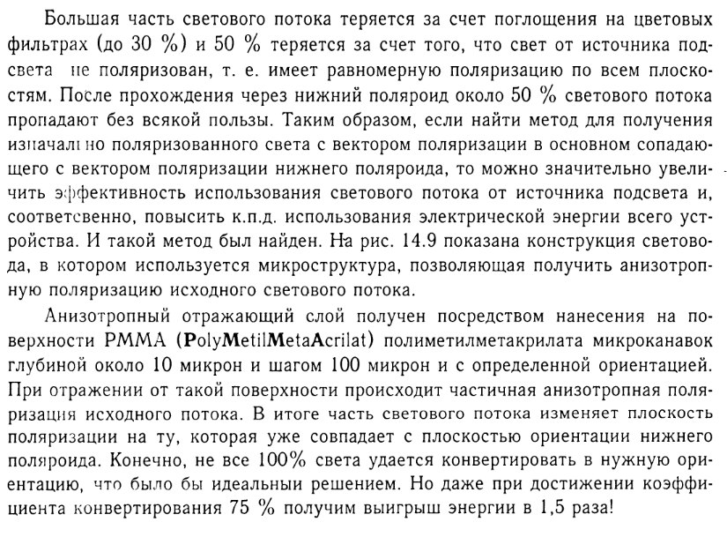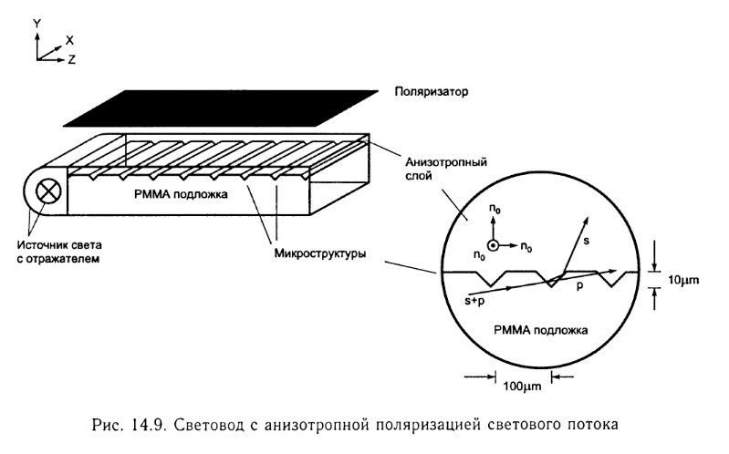

***Галографический диффузный рассеиватель***

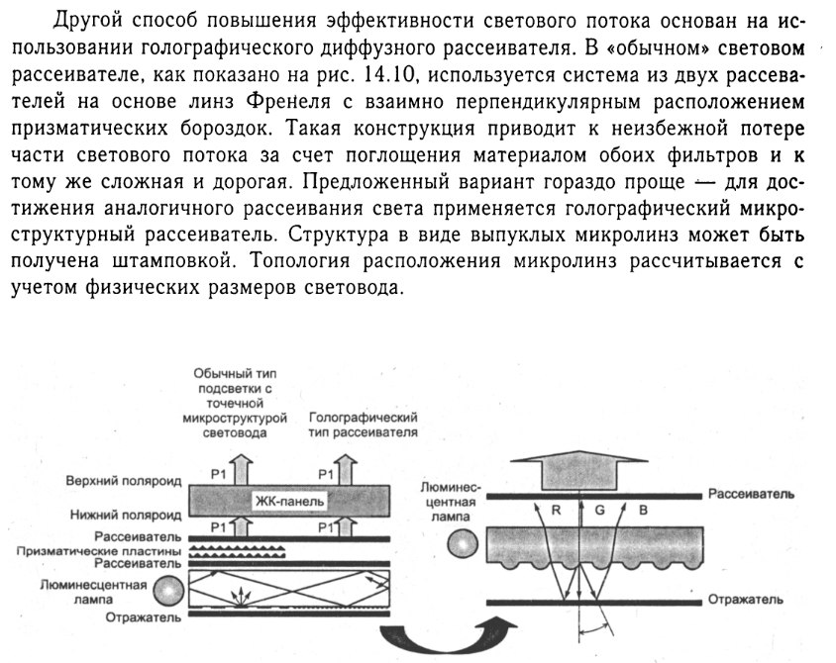

**73.Принципы передачи факсимильных изображений. Условие синхронной и синфазной работы передатчика и приёмника.**

Факсимильная система ТК-ций предназначена для передачи и воспроизведения на расстоянии неподвижных изображений. Подвижные изображения передаются с помощью TV.

Передаваемыми изображениями являются машинописный типографский текст, рукописи, фото, чертежи, карты, таблицы… Изображения, подлежащие передачи наз. оригиналами.

Получатель получает информацию, визуально рассматривая копию оригинала, полученную в пункте приема. Оригинал и копия явл. неподвижн. документированными изображениями, выполненные тем или иным способом на бумаге, пленке, и др. материалах. Физической основой факсимильной связи явл. электротехника и оптика.

СТРУКТУРНАЯ СХЕМА ФАКСИМИЛЬНОЙ СВЯЗИ

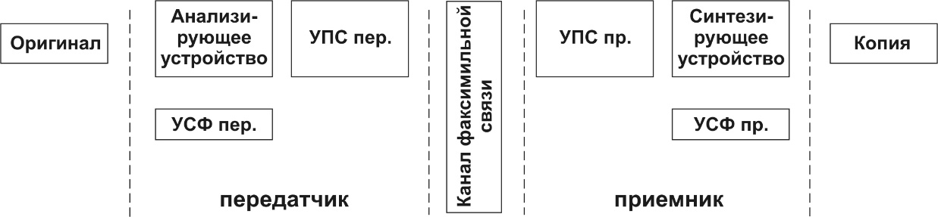УСФ – устройство синхронизации и фазирования

УПС – устройство преобразования сигнала

Анализирующее устройство преобразует оптическую плотность отдельных площадок изображения в пропорциональные по величине электрические сигналы, называемые – видеосигналами. Очередность выделения элементарных площадок на оригинале обеспечивает УСФпер. В результате на выходе анализирующего устройства получают последовательность факсимильных видеосигналов. УПСпр. (модем) обеспечивает согласование факсимильного сигнала с каналом связи. УПСпер. осуществляет демодуляцию сигнала. Синтезирующее устройство фиксирует на носителе копию, собирая ее из отдельных элементарных площадок с различной оптической плотностью. Подобие копии оригиналу обеспечивает УСФпр.

В состав передатчика входят:

– анализирующее устройство (АУ);

– устройство преобразования сигналов (УПСпер);

– устройство синхронизации и фазирования (УСФпер).

Приемник состоит из;

– синтезирующего устройства (СУ);

– устройства преобразования сигналов (УПСпр)

– устройства синхронизации и фазирования (УСФпр).

Оригинал, подлежащий передаче, однозначно задается двумерной функцией оптической плотности D(x,y), где x и y – координаты элементарной площадки относительно краев листа. Анализирующее устройство передатчика преобразует оптические плотности отдельных площадок в пропорциональные по величине видеосигналы Iв(t). Очередность выделения элементарных площадок на оригинале обеспечивается УСФпер. В результате на выходе анализирующего устройства формируется последовательность факсимильных видеосигналов Iв(t). По ряду причин видеосигналы не могут быть переданы непосредственно по каналу связи, поэтому в УПСпер последовательность Iв(t) преобразуется в сигнал U(t). Пройдя по каналу связи и подвергшись неизбежным искажениям, сигналы U′(t) преобразуются в УПСпр, в котором выделяются факсимильные видеосигналы Iв′(t). Далее синтезирующее устройство фиксирует на бумаге или фотопленке копию, собирая ее из отдельных элементарных площадок с различной оптической плотностью D′(x,y). Подобие копии D′(x,y) оригиналу D(x,y) обеспечивается работой УСФпр. В общем случае D′(x,y) отличается от D(x,y) не только из-за помех и искажений в канале, но в большей степени из-за искажений дискретизации по площади и по оптической плотности.

Устройства фазирования и синхронизации на передаче и приеме обеспечивают постоянное равенство координат xпер = xпр yпер = yпр в течение всего времени передачи бланка, т.е. синхронную и синфазную развертку на оригинале и копии (рис. 2).

Xпр а0

Yпр

Xпер а0

Yпер

Рис. 2. Условие синхронной и синфазной работы передатчика и приемника

Невыполнение этого условия или низкая точность синхронизации и фазирования ведут к появлению геометрических искажений или даже к полной потере копии.

**---------------------------------------Билет № 14-------------------------------------------**

**14.Дисковый номеронабиратель. Временные диаграммы телефонного аппарата в режиме набора номера.**

**Схема соединений основных приборов телефонного аппарата.**

|  |  |
| --- | --- |
|  | ИК – импульсный ключ,  РК – разговорный ключ,  НН – номеронабиратель,  РП – рычажный переключатель,  BF – телефон,  НА – звонок. |

РП срабатывает при подъёме трубки. Качество механического РП считается высоким. РП на полупроводниковых приборах не может обеспечивать такой диапазон изменения контактов.

При подъёме трубки РП переключается из положения 1-2 в положение1-3 ⇒ ток проходит по разговорным приборам.

В абонентский шлейф входят кроме телефонного аппарата

|  |  |
| --- | --- |
|  | RТА – сопротивление телефонного аппарата;  Л1,Л2 – линейные клеммы телефон. аппарата;  RLN1,RLN2 – эквивалентное сопротивление абонентских проводов;  RL1,RL2 – сопротивление питающих дросселей АТС;  GB – центральная батарея. |

**Распределение нагрузок АТС**

Оценим влияние этих сопротивлений.RТА=300-600 Ом.

Грубо R = 500 Ом. Пока трубка лежит U=60В (U центральной батареи АТС). Постоянный ток проходить не будет (сопротивление конденсатора=8). Т.к. ток в цепи отсутствует, то потенциал пластины …. Фактически имеем обрыв цепи.

При подъёме трубки RТА уменьшается и на рис.2 все сопротивления равны.

|  |  |
| --- | --- |
|  |  |
| Постоянный ток телефонного аппарата =35 мА. Этот ток проходит по всем сопротивлениям. |  |

На каждом элементе своё падение напряжения, в сумме они=60В. Так как все сопротивления равны, то падение напряжения на каждом сопротивлении = 12В. Стандартом установлена величина напряжения на Rта = 5 - 15 В.

Информация о набираемом номере передается на АТС количеством размыканий телефонной линии (импульсного ключа).

Рис. 3 — размыкание ИК приводит к увеличению напряжения.

**44.OLED- дисплей**

OLED (англ. Organic Light-Emmitting Diode — органический светодиод) — тонкоплёночные светодиоды, в кот. в качестве излучающего слоя применяются органические соединения. Основное применение: устройства отображения информации (дисплеев).

При производстве OLED-дисплеев используются полимеры, способные излучать световые волны при подаче эл. U. Эл. ток подводится к органическим молекулам, кот. испускают яркий свет.

Яркость. Макс. яркость OLED — 100 000 кд/кв. м. (У ЖК-панелей максимум составляет 500 кд/кв. м). При освещении LCD-дисплея ярким лучом света появляются блики, а картинка на OLED-экране останется яркой и насыщенной при любом уровне освещенности (даже при прямом попадании солнечных лучей на дисплей).

Контрастность. Здесь OLED также лидер. Устройства, снабженные OLED-дисплеями, обладают контрастностью 1000000:1(Контрастность LCD 1300:1)

Углы обзора. Технология OLED позволяет смотреть на дисплей с любой стороны и под любым углом, причем без потери качества изображения.

Энергопотребление. Достаточно низкое энергопотребление — около 25Вт (у LCD — 25-40Вт). КПД OLED-дисплея близко к 100 %, у LCD −90 %.

**Как это все работает с технической стороны**

Для того чтобы создать органические светодиоды используют тонкопленочные структуры, обладающие большим количеством слоев, которые изготовлены из полимеров. Когда на положительно заряженный анод поступает ток, электролиты в приборе текут по направлению от отрицательно заряженного катода к аноду. При этом катод отдает в эмиссионный слой электроды, а анод их забирает из проводящего слоя. Таким образом, проводящий слой становится заряженным положительно, а эмиссионный слой отрицательно.

Под действием напряжения отрицательные и положительные частицы начинают двигаться друг другу навстречу и в определенные момент рекомбинируют. При этом отрицательные частицы в таких технологиях двигаются намного быстрей, и процесс рекомбинации происходит возле эмиссионного слоя. Во время этого процесса энергия электрона понижается и выделяется в области видимого света электромагнитное излучение. Если анод заряжен отрицательно, то display работать не будет, так как электроны будут двигаться в другом направлении и рекомбинация не произойдет.

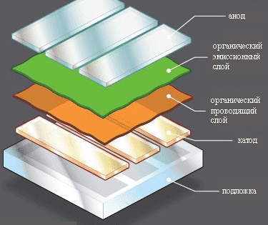

PHOLED (Phosphorescent OLED): эл. ток подводится к органическим молекулам, кот. испускают яркий свет. PHOLED используют принцип электрофосфоресценции, чтобы преобразовать до 100 % эл. энергии в свет. PHOLED изучаются для потенциального использования в больших дисплеях типа телевизионных мониторов или экранов для потребностей освещения. Яркие, насыщенные цвета, достаточно долгий срок службы.

TOLED(Transparent and Top-emitting OLED) — технология, позволяющая создавать прозрачные (Transparent) дисплеи, и достигнуть более высокого уровня контрастности.

Направление излучения света может быть только вверх, только вниз или в оба направления (прозрачный). TOLED может существенно улучшить контраст, что улучшает читабельность дисплея при ярком солнечном свете. Прозрачность экрана достигается при использовании прозрачных органических элементов и материалов для изготовления электродов. За счет использования поглотителя с низким коэффициентом отражения для подложки TOLED-дисплея контрастное отношение может на порядок превзойти ЖКИ..

FOLED (Flexible OLED)-главная особенность-гибкость OLED-дисплея. Используется пластик или гибкая металлическая пластина в качестве подложки с одной стороны, и OLED-ячеек и герметичной тонкой защитной пленки — с другой. Преимущества: ультратонкость дисплея, сверхнизкий вес, прочность, долговечность и гибкость.

SOLED(Staked OLED)-технология экрана от UDC (сложенные OLED). Архитектура: изображение подпикселов складывается (красные, синие и зеленые элементы в каждом пикселе) вертикально вместо того, чтобы располагаться рядом, как это происходит в ЖКИ-дисплее или ЭЛТ. В SOLED каждым элементом подпиксела можно управлять независимо. Цвет пиксела может быть отрегулирован при изменении тока, проходящего через три цветных элемента (в нецветных дисплеях используется модуляция ширины импульса). Яркостью управляют, меняя силу тока. Приемущества: высокая плотность заполнения дисплея органическими ячейками, посредством чего достигается хорошее разрешение, а значит, высококачественная картинка.

Каждый пиксель цветного OLED-дисплея формируется из трех составляющих — органических ячеек, отвечающих за синий, зеленый и красный цвета. В основе OLED — пассивные и активные матрицы управления ячейками. Пассивная матрица-массив анодов, расположенных строками, и катодов, расположенных столбцами. Чтобы подать заряд на определенный органический диод, необходимо выбрать нужный номер катода и анода, на пересечении кот. находится целевой пиксел, и пустить ток. Активная матрица:для управления каждой ячейкой OLED используются транзисторы, запоминающие необходимую для поддержания светимости пиксела информацию. Управляющий сигнал подается на конкретный транзистор, благодаря чему ячейки обновляются достаточно быстро. Используется технология TFT (Thin Film Transistor)-тонкопленочного транзистора. Создается массив транзисторов в виде матрицы, который накладывается на подложку прямо под органический слой дисплея.

Трудности: -маленький срок службы люминофоров некоторых цветов(порядка 2-3 лет) -невозможность создания долговечных полноценных TrueColor дисплеев -дороговизна и неотработанность технологии по созданию больших матриц -время непрерывной работы должно быть не меньше 15 тыс. часов. -«красный» OLED и «зелёный» OLED могут непрерывно работать на десятки тысяч часов дольше, чем «синий» OLED(визуально искажает изображение)

Применение: в мобильных телефонах, GPS-навигаторах, приборах ночного видения. Органические дисплеи встраиваются в телефоны, цифр. фотоаппараты, автомобильных бортовые компьютеры.

**74.Анализ изображений в факсимильном аппарате**

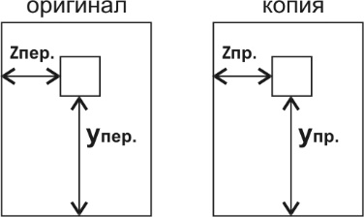

Последовательный растровый способ чтения изображения последовательно прочитывает по строкам.

Исходя из разрешающей способности глаза размер элемент. площадки определяется: Q0 = 1/2nгл Q0 = 0,1 мм, nгл - разрешающая способность глаза.

--Шаг развертки – расстояние между центрами соседних строк. (для изотопа δр = 0,133; 0,2 ) --Плотность развертки - число строк на 1 мм высоты бланка

0,02 ≤ δр/Q0 ≤1 1 – для прямоугольных площадок. 0,02 – для круглых площадок.

Число градаций яркости в «Изотопе» : обеспечивается не менее 14 из 15 возможных.

Оптическая сила факсимильного передатчика:

а) с выделением элементарной площадки на оригинале

б) с выделением площадки на оптич. изображении оригинала.

а)



Л- линза Д- диафрагма ФЭП – фотоэлектронный преобразователь

б)



Барабанная развертка : оригинал прикрепляется к барабану.

Существующая схема с автоколлиматорной трубкой (используется кольцевое зеркало с отверстием внутри). Поток отражается от зеркала. Отраженный поток проходит через отверстие в зеркале и попадает на ФЭП.В результате анализа оригинала в факсимильном передатчике должна быть получена временная последовательность электрических сигналов (видеосигналов), однозначно отражающих распределение оптических плотностей элементарных площадок в пределах бланка оригинала. Для современных факсимильных аппаратов характерны следующие общие принципы анализа изображений:

1). Элементарная площадка факсимильного изображения выделяется на поверхности оригинала световым пятном высокой яркости, сфокусированным до размеров, определяемых заданной разрешающей способностью.

2). Перемещение элементарной площадки по оригиналу, т.е. собственно развертка изображения, производится построчно. При этом световое пятно перемещается по ширине бланка, а затем переходит на следующую строку.

Оригинал

x

а0

1-я строка

2-я строка

Y Принцип построчной развертки изображения

3). Оптико-электрическое преобразование сигналов. Обычно для оптико-электрического преобразования используется световой поток, отраженный от поверхности бумаги в пределах элементарной площадки. В качестве оптико-электрических преобразователей в факсимильных аппаратах применяют приборы с внутренним или внешним фотоэффектом:

– фотоэлементы и фотоэлектронные умножители (ФЭУ) – используют внешний фотоэффект;

– фоторезисторы – используют внутренний фотоэффект.

Сущность преобразования заключается в том, что некоторые химические соединения при облучении их световым потоком начинают испускать свободные электроны (внешний фотоэффект) или изменять свое сопротивление (внутренний фотоэффект).

Таким образом, в состав анализирующего устройства факсимильного передатчика должны входить:

– оптическая система, образующая световое пятно на оригинале, а также собирающая и направляющая отраженный световой поток;

– развертывающее устройство, перемещающее световое пятно по строке, а затем переводящее его на следующую строку;

– фотоэлектрический преобразователь, преобразующий отраженный поток в пропорциональный ему по величине фототок (видеоток).

**---------------------------------------Билет № 15-------------------------------------------**

**15.Характеристики сигналов взаимодействия телефонного аппарата с сетью.**

В состав телефонного аппарата входят номеронабиратель (НН), управляющий импульсным ключом (ИК), замыкание и размыкание которого создает импульсы кода цифры набираемого номера. Для того чтобы импульсы набора номера не прослушивались в телефоне, используется разговорный ключ (РК), шунтирующий цепь микротелефонной пары.

Для работы с электронными и квазиэлектронными АТС используются кнопочные телефонные аппараты с частотным набором номера. Передача каждой цифры в частотном номеронабирателе осуществляется многочастотным кодом «2 из 8». Для формирования частотных кодов цифр номера применяются две группы частот:

· нижняя группа частот · верхняя группа частот.

Длительность двухчастотной посылки не менее 40 мс, паузы — не менее 25мс.

Кроме сигналов набора номера для взаимодействия с АТС от телефонного аппарата к АТС поступают следующие линейные сигналы:

· вызов станции («поднятие трубки» при исходящем вызове) — непрерывное замыкание шлейфа абонентской линии на время > 250мс;

· ответ («поднятие трубки» при входящем вызове) — замыкание шлейфа абонентской линии на время > 500 мс;

· отбой – размыкание шлейфа абонентской линии на время > 400мс.

От АТС к абоненту поступают следующие виды информационных сигналов:

· ответ станции — непрерывный гудок, который слышит абонент после снятия телефонной трубки;

· посылка вызова — сигнал вызова абонента;

· контроль посылки вызова — сигнал, предназначенный для информирования абонента о посылке вызова;

· занято — поступает при занятости абонентской линии вызываемого абонента;

· занято-перегрузка — поступает при занятости соединительных (межстанционных) линий или коммутационного оборудования.

Характеристики этих сигналов приведены в таблице 2.

|  |  |  |  |
| --- | --- | --- | --- |
| *Наименование*  *сигнала* | *Длительность сигнала, с* | *Уровень или напряжение* | *Частота, Гц* |
| *импульс* | *пауза* |  |  |
| *ответ станции* | *непрерывная передача* | от -5 до -30 дБ | 425 ± 25 |
| *посылка вызовов* | 0,8 ± 0,1  или  1,0 ± 0,1 | 3,2 ± 0,1  или  4,0 ± 0,1 | 16 ...110 В | 16...50 |
| *контроль посылки вызова* | от -5 до +30 дБ | 425 ± 25 |  |  |
| *занято* | от 0,3 до 0,4 | от -5 до -30 дБ | 425 ± 25 |  |
| *занято-перегрузка* | от 0,15 до 0,2 | от -5 до -30 дБ | 425 ± 25 |  |

*Таблица 2 Характеристики основных сигналов, поступающих от АТС к ТА*

Кроме перечисленных основных сигналов в АТС применяются дополнительные сигналы:

· указательный – указывает на невозможность установления соединения или предоставления услуги, может передаваться и «механическим голосом»;

· предупреждение — предупреждение о записи на магнитофон;

· вмешательство — информация о подключении оператора или третьего абонента;

· уведомление — информация о поступлении нового вызова;

· предупреждение об окончании оплаченного интервала времени — поступает в таксофон за 20с до окончания оплаченного интервала времени;

· неполный состав участников или отключение участника — используется при проведении конференц-связи.

Характеристики этих сигналов приведены в таблице 3.

|  |  |  |  |
| --- | --- | --- | --- |
| *Наименование сигнала* | *Длительность, с* | *уровень или напряжение* | *частота, Гц* |
| *импульс* | *пауза* |  |  |
| указательный (частоты чередуются в указанном порядке) | 0,33 ± 0,07 | 0,03 ± 0,003 | -5… -30 дБ | 950 ± 50 |
| 1400 ± 50 |  |  |  |  |
| 1800 ± 50 |  |  |  |  |
| предупреждение | 0,4 ± 0,04 | 15 ± 3 | -10...-35 дБ | 425 ± 25 |
| вмешательство (паузы чередуются в указанном порядке) | 0,25 ± 0,025 | 0,25 ± 0,025 1,25 ± 0,3 | -10...-35 дБ | 425 ± 25 |
| уведомление | 0,25 ± 0,025 | 5,525 ± 0,8 | -10...-35 дБ | 1400 ± 20 |
| предупреждение об окончании оплаченного интервала времени | 0,4 ± 0,04 | 5,525 ± 0,8 | -10...-35 дБ | 1400 ± 20 |
| неполный состав или отключение участника | от 0 до 3 | посылается одиночный импульс | -10...-35 дБ | 425 ± 25 |

*Таблица 3. Характеристики дополнительных сигналов, поступающих от АТС к ТА*

**45. Газоразрядные панели**

Работа плазменных мониторов очень похожа на работу неоновых ламп, которые сделаны в виде трубки, заполненной инертным газом низкого давления. Внутрь трубки помещена ***пара электродов***, между которыми зажигается электрический разряд и возникает свечение. Плазменные экраны создаются путем заполнения пространства между двумя стеклянными поверхностями инертным газом, например, ***аргоном*** или ***неоном.*** Затем на стеклянную поверхность помещают маленькие ***прозрачные электроды***, на которые подается высокочастотное напряжение. Под действием этого напряжения в прилегающей к электроду газовой области возникает ***электрический разряд.*** Плазма газового разряда излучает свет в ультрафиолетовом диапазоне, который вызывает свечение частиц люминофора в диапазоне, видимом человеком. Фактически, каждый пиксель на экране работает, как обычная флуоресцентная лампа (иначе говоря, лампа дневного света).

Принцип работы плазменной панели состоит в управляемом холодном разряде разреженного газа (ксенона или неона), находящегося в ионизированном состоянии (холодная плазма). Рабочим элементом (пикселем), формирующим отдельную точку изображения, является группа из трех субпикселей, ответственных за три основных цвета соответственно. Каждый субпиксель представляет собой отдельную микрокамеру, на стенках которой находится флюоресцирующее вещество одного из основных цветов. Пиксели находятся в точках пересечения прозрачных управляющих хром-медь-хромовых электродов, образующих прямоугольную сетку.

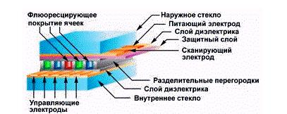

Для того, чтобы «зажечь» пиксель, происходит приблизительно следующее. На питающий и управля-

ющий электроды, ортогональные друг другу, в точке пересечения которых находится нужный пиксель, подается высокое управляющее переменное напряжение прямоугольной формы. Газ в ячейке отдает большую часть своих валентных электронов и переходит в состояние плазмы. Ионы и электроны попеременно собираются у электродов, по разные стороны камеры, в зависимости от фазы управляющего напряжения. Для «поджига» на сканирующий электрод подается импульс, одноименные потенциалы складываются, и вектор электростатического поля удваивает свою величину. Происходит разряд — часть заряженных ионов отдает энергию в виде излучения квантов света в ультрафиолетовом диапазоне (в зависимости от газа). В свою очередь, флюоресцирующее покрытие, находясь в зоне разряда, начинает излучать свет в видимом диапазоне, который и воспринимает наблюдатель. 97% ультрафиолетовой составляющей излучения, вредного для глаз, поглощается наружным стеклом. Яркость свечения люминофора определяется величиной управляющего напряжения.

***Преимущества*:**

- Компактность (глубина не превышает 10 - 15 см) и легкость при достаточно больших размерах экрана (40 - 50 дюймов).

- Высокую скорость обновления (примерно в пять раз лучше, чем у ЖК-панели).

- Отсутствие мерцаний, и смазывания движущихся объектов, возникающих при цифровой обработке, поскольку отсутствует гашение экрана на время обратного хода, как в ЭЛТ.

- Высокая яркость, контрастность и четкость при отсутствии геометрических искажений.

- Отсутствие неравномерности яркости по полю экрана.

100-процентное использование площади экрана под изображение. и др.

***Главными недостатками*** такого типа мониторов является довольно высокая потребляемая мощность, возрастающая при увеличении диагонали монитора, и низкая разрешающая способность, обусловленная большим размером элемента изображения. Кроме этого, свойства люминофорных элементов быстро ухудшаются, и экран становится менее ярким, поэтому срок службы плазменных мониторов ограничен 10000 часами (Это при 5-летнем использовании в офисе).

**75.Оптические системы факсимильного передатчика**

Оптическая сила факсимильного передатчика:

а) с выделением элементарной площадки на оригинале

б) с выделением площадки на оптич. изображении оригинала.

а)



Л- линза Д- диафрагма ФЭП – фотоэлектронный преобразователь

Световой поток от осветителя «Осв» с помощью линзы Л1 фокусируется в плоскости диафрагмы Д. Далее параллельный пучок света через линзу Л2 попадает на линзу Л3, которая проектирует на поверхность оригинала в виде светового пятна изображение светящейся диафрагмы Д. Размер элементарной площадки определяется величиной отверстия диафрагмы и точностью фокусировки оптической системы. Часть отраженного от бумаги оригинала светового потока попадает на фотоэлектронный преобразователь (ФЭП). Недостатком рассматриваемой оптической системы является наличие ореола на границе светового пятна, вызванного диффузным рассеиванием света бумагой.

б)



Барабанная развертка : оригинал прикрепляется к барабану.

диафрагма помещена на пути не падающего, а отраженного светового потока, поэтому изображение элементарной площадки в плоскости преобразователя будет более четким.

Существующая схема с автоколлиматорной трубкой (используется кольцевое зеркало с отверстием внутри). Поток отражается от зеркала. Отраженный поток проходит через отверстие в зеркале и попадает на ФЭП.

Оптическая схема с автоколлиматорной трубой.



Принцип работы такой оптической системы заключается в следующем. На пути падающего светового потока устанавливается зеркало «З» с круглым отверстием в центре. После отражения зеркалом световой поток имеет кольцеобразное сечение и в такой форме линзой Л2 проектируется на оригинал. Отраженный световой поток проходит обратно тем же путем в центральной, свободной части падающего потока и через отверстие в зеркале проектируется в плоскость диафрагмы Д, которая выделяет элементарную площадку на оптическом изображении оригинала. В этой системе направление падающего и отраженного потоков совпадают. Это позволяет более полно использовать отраженный поток, т.к. по отношению к плоскости оригинала оба потока перпендикулярны.

**Источники света**  факсимильных аппаратов должны обладать:

– большой силой света, определяемой чувствительностью ФЭУ, коэффициентом отражения бумаги и потерями в оптической системе;

– малыми размерами светящегося тела (нити накаливания), позволяющими получить элементарную площадку с а0 ≈ 0,1 мм;

– высокой стабильностью силы света во времени.

В качестве осветителей в факсимильной аппаратуре используются специальные лампы накаливания с вольфрамовой или танталовой нитью размером 2 – 4 мм.